 | СЕЛЯНОЧКА | 9 сентября  2024 года  № 27 (41)  Издается  с 15 июня  2023 года  «Бесплатно»
______________________________________________________________________________________________________________________________
Официальное периодическое печатное издание для опубликования (обнародования) муниципальных правовых актов, иной официальной информации муниципального образования Кинзельский сельсовет Красногвардейского района Оренбургской области
_______________________________________________________________________________________________________________


АДМИНИСТРАЦИЯ МУНИЦИПАЛЬНОГО ОБРАЗОВАНИЯ
КИНЗЕЛЬСКИЙ СЕЛЬСОВЕТ
КРАСНОГВАРДЕЙСКИЙ РАЙОН ОРЕНБУРГСКОЙ ОБЛАСТИ

П О С Т А Н О В Л Е Н И Е

04.09.2024 № 98-п
с. Кинзелька

Об утверждении муниципальной программы «Создание условий для реализации мер, направленных на укрепление межнационального и межконфессионального согласия, сохранение и развитие языков и культуры народов Российской Федерации, проживающих на территории Кинзельского сельсовета Красногвардейского района Оренбургской области, социальную и культурную адаптацию мигрантов, профилактику межнациональных(межэтнических) конфликтов на 2024-2029 годы.»

Во исполнение Указа Президента Российской Федерации от 31.10.2018 № 622 «О Концепции государственной миграционной политики Российской Федерации на 2019 – 2025 годы» и в соответствии с Федеральным законом от 06.10.2003 № 131 – ФЗ «Об общих принципах организации местного самоуправления в Российской Федерации» постановлением администрации муниципального образования Кинзельский сельсовет Красногвардейского района Оренбургской области от 02.08.2019 года № 83-п «Об утверждении Порядка разработки, утверждения и реализации муниципальных программ муниципального образования Кинзельский сельсовет Красногвардейского района Оренбургской области»,
постановляю:
1. Утвердить муниципальную программу «Создание условий для реализации мер, направленных на укрепление межнационального и межконфессионального согласия, сохранение и развитие языков и культуры народов Российской Федерации, проживающих на территории Кинзельского сельсовета Красногвардейского района Оренбургской области, социальную
и культурную адаптацию мигрантов, профилактику межнациональных (межэтнических) конфликтов на 2024-2029 г.г.».
2. Настоящее постановление вступает в силу с момента его официального опубликования.
3. Контроль за исполнением постановления оставляю за собой

Глава сельсовета Г.Н. Работягов
УТВЕРЖДЕНА
постановлением администрации
Кинзельского сельсовета Красногвардейского района
Оренбургской области
от 04.09.2024г. № 98-п

Муниципальная программа
«Создание условий для реализации мер, направленных на укрепление межнационального и межконфессионального согласия, сохранение и развитие языков и культуры народов Российской Федерации, проживающих на территории Кинзельского сельсовета Красногвардейского района Оренбургской области, социальную
и культурную адаптацию мигрантов, профилактику межнациональных (межэтнических) конфликтов на 2024-2029г.г.»

ПАСПОРТ ПРОГРАММЫ

Наименование программы | Программа «Создание условий для реализации мер, направленных на укрепление межнационального и межконфессионального согласия, сохранение и развитие языков и культуры народов Российской Федерации, проживающих на территории Кинзельского сельсовета Красногвардейского района Оренбургской области, социальную и культурную адаптацию мигрантов, профилактику межнациональных (межэтнических) конфликтов на 2024-2029 г.г.» (далее Программа)
Заказчик программы | Администрация муниципального образования Кинзельский сельсовет Красногвардейского района Оренбургской области
Разработчик программы | Администрация муниципального образования Кинзельский сельсовет Красногвардейского района Оренбургской области
Цели и задачи Программы | Цель Программы - укрепление в поселении терпимости к иному мировоззрению, образу жизни, поведению и обычаям. среды - толерантности на основе ценностей многонационального российского общества, общероссийской гражданской идентичности и культурного самосознания, принципов соблюдения прав и свобод человека.  Выявление и преодоление негативных тенденций, тормозящих устойчивое социальное и культурное развитие поселения и находящих свое проявление в фактах.  Формирование в поселении позитивных ценностей и установок на уважение, принятие и понимание богатого многообразия культур народов, их традиций и этнических ценностей посредством.
Срок реализации Программы | 2024-2029 г. г.
Перечень основных мероприятий Программы | - разработка и внедрение в систему учреждений культуры, образования (по согласованию) библиотечной системы всех ступеней программ и учебных материалов, воспитывающих подрастающее поколение в духе миролюбия, веротерпимости и толерантности, а также формирующих нормы социального поведения, характерные для гражданского общества;  - разработка и реализация комплекса мероприятий по повышению социальной роли семьи в воспитании у подрастающего поколения норм толерантности и снижении социальной напряженности в обществе;  - разработка и реализация комплекса мероприятий по пропаганде миролюбия, повышению толерантности к этническим, религиозным и политическим разногласиям, противодействие экстремизму;  - повышение эффективности политики, направленной на снижение социально-психологической напряженности в обществе, внедрение в социальную практику норм толерантного поведения.
Исполнители Программы | - МБОУ «Кинзельская СОШ» (по согласованию);  -МБУ «Библиотека» (по согласованию)  - СДК (по согласию)  - МБДОУ Кинзельский детский сад «Светлячок» (по согласию)
Объем и источники финансирования Программы | Затраты на реализацию Программы не требуются
Ожидаемые конечные результаты | Создание эффективной системы правовых, организационных и идеологических механизмов противодействия экстремизму, этнической и религиозной нетерпимости.  Снижение степени распространенности негативных этнических установок и предрассудков, прежде всего, в молодежной среде.  Формирование толерантного сознания, основанного на понимании и принятии культурных отличий, неукоснительном соблюдении прав и свобод граждан.
Организация контроля за реализацией Программы | Администрация МО Кинзельский сельсовет Красногвардейского района Оренбургской области.

2. Содержание проблемы и обоснование необходимости её решения
программными методами
Необходимость разработки целевой Программы в Кинзельском сельсовете Красногвардейского района связана с реализацией полномочий органов местного самоуправления по созданию условий для реализации мер, направленных на укрепление межнационального и межконфессионального согласия, сохранение и развитие языков и культуры народов Российской Федерации, проживающих на территории Кинзельского сельсовета, социальную и культурную адаптацию мигрантов, профилактику межнациональных (межэтнических) конфликтов установленных Федеральным законом от 6 октября 2003 года № 131-ФЗ «Об общих принципах организации местного самоуправления в Российской Федерации».
Разработка Программы вызвана необходимостью поддержания стабильной общественно-политической обстановки и профилактики экстремизма на территории Кинзельского сельсовета Красногвардейского района (далее – сельского поселения) в сфере межнациональных отношений.
На территории Кинзельского сельсовета проживает около 3 национальностей. Специфика миграционных процессов, необходимость социально-культурной адаптации мигрантов свидетельствуют о наличии объективных предпосылок межэтнической напряженности.
По степени межнациональной напряжённости сельское поселение выгодно отличается от городских районов. Проблемы межнациональных отношений не теряют своей актуальности и нуждаются в пристальном внимании органов местного самоуправления.
В настоящее время сфера межнациональных отношений остается наиболее вероятным центром притяжения конфликтных настроений населения, вызванных проблемами в социальной и экономической сферах.
Особенно высока потенциальная склонность к проявлениям экстремизма в молодежной среде. В Программе особое внимание уделяется формам и методам вовлечения разнонациональной молодежи в изучение народных традиций, в дискуссии по наиболее актуальным вопросам подростковой коммуникабельности в сфере межнациональных отношений и национальных стереотипов.
В рамках Программы будут реализовываться мероприятия, направленные на решение проблем профилактики проявлений экстремизма в сельском поселении предусматривается:
- реализация мероприятий, направленных на укрепление межнационального мира и стабильности в сельском поселении;
- обеспечение информированности населения о решении проблем в сфере межнационального сотрудничества в сельском поселении.
При отсутствии программно-целевого подхода к решению проблем профилактики экстремизма и гармонизации межнациональных отношений в сельском поселении возможен негативный прогноз по развитию событий в данной сфере.

3. Цели и задачи программы
Цель программы – укрепление в поселении толерантной среды на основе ценностей многонационального российского общества, общероссийской гражданской идентичности и культурного самосознания, принципов соблюдения прав и свобод человека.
Основными задачами реализации Программы являются:
1) Выявление и преодоление негативных тенденций, тормозящих устойчивое и культурное развитие сельского поселения и находящих свое проявление фактах:
- межэтнической и межконфессиональной враждебности и нетерпимости;
- агрессии и насилия на межэтнической основе;
- распространение негативных этнических и конфессиональных стереотипов;
- ксенофобии, бытового расизма, шовинизма;
- политического экстремизма на национальной почве.
2) Формирование в поселении позитивных ценностей и установок на уважение, принятие и понимание богатого многообразия культур народов, их традиций и этнических ценностей посредством:
- утверждения основ гражданской идентичности как начала, объединяющего всех жителей сельского поселения;
- воспитания культуры толерантности и межнационального согласия;
- достижения необходимого уровня правовой культуры граждан как основы толерантного сознания и поведения;
- формирования мировоззрения и духовно-нравственной атмосферы этнокультурного взаимоуважения, основанных на принципах уважения прав и свобод человека, стремления к межэтническому миру и согласию, готовности к диалогу;
- общественного осуждения и наказания на основе действующего законодательства любых проявлений дискриминации, насилия, расизма и экстремизма на национальной и конфессиональной почве.
Достижение поставленных задач возможно в условиях упрочнения российской общегражданской общности на основе признания прав и свобод человека и гражданина при одновременном создании условий для удовлетворения реальных этнокультурных и конфессиональных потребностей жителей поселения.
Масштабность и сложность решения поставленных задач требуют применения программно-целевых методов при разработке и реализации Программы.

4. Программные методы достижения цели и решения задач

Осуществление комплекса мероприятий Программы должно проводиться по следующим основным направлениям:
1) Совершенствование правовой базы и правоприменительной практики в сфере межэтнических и межконфессиональных отношений.
2) Выработка и реализация мер раннего предупреждения межэтнической напряженности, проявлений национального высокомерия, нетерпимости и насилия, профилактики экстремизма.
3) Повышение эффективности механизмов реализации миграционной политики в сельском поселении.
4) Разработка и реализация социальных проектов, содействующих интеграции мигрантов в сообщество и обеспечивающих удовлетворение этнокультурных и религиозных потребностей граждан.
5) Совершенствование системы регулирования этносоциальных и этнокультурных процессов в поселении.
6) Формирование единого информационного пространства для пропаганды и распространения идей толерантности, гражданской солидарности и уважения к другим культурам.
7) Разработка и реализация в учреждениях дошкольного, начального, среднего, образования образовательных программ, направленных на формирование у подрастающего поколения позитивных установок на этническое многообразие.
8) Развитие межэтнической интеграции в области культуры.
9) Осуществление мониторинга выполнения Программы, постоянный контроль хода ее реализации со стороны органов власти и общественности.

5. Сроки и этапы реализации Программы
Срок реализации Программы – 2024-2029 г. г.
6. Ресурсное обеспечение Программы
Финансирование Программы не требуется.

7. Система программных мероприятий
Достижение целей и задач Программы обеспечивается выполнением мероприятий:
1) Воспитание культуры толерантности через систему образования.
Формирование толерантного сознания происходит в течение всей жизни человека, однако, его основы закладываются в процессе первичной социализации. Важнейшим институтом социализации наряду с семьей является образование. Именно система образования, в первую очередь дошкольного и школьного, должна заложить мировоззренческие основы будущей толерантной личности.
2) Укрепление толерантности и профилактика экстремизма в молодежной среде.
Молодежь представляет собой особую социальную группу, которая в условиях происходящих общественных трансформаций чаще всего оказывается наиболее уязвимой с экономической и социальной точек зрения. Нередко формирующийся у молодых людей комплекс социальных обид принимает форму этнически окрашенного протеста, что создает благоприятные условия для роста на этой почве разного рода «этно-» и «мигрантофобий». В «чужих» - «приезжих» и «мигрантах» - молодежь, не имеющая жизненного опыта и знаний, порой начинает видеть причины собственной неустроенности. Они начинают восприниматься как угроза материальному благополучию, как нечто такое, что ограничивает возможности и жизненные шансы молодых людей на рынке труда, образования, жилья и т. д. В этой ситуации проникновение в молодежную среду экстремистских взглядов и идей может привести к трагическим последствиям – применению насилия в отношении мигрантов, иностранных граждан.
3) Развитие толерантной среды сельского поселения средствами массовой информации.
Важным направлением работы по формированию толерантной среды - является создание единого информационного пространства для распространения идей толерантности, гражданской солидарности, уважения к другим народам, культурам, религиям. Наряду с пропагандой ценностей мира и согласия в межнациональных и межконфессиональных отношениях, необходимо использование потенциала средств массовой информации для содействия свободному и открытому диалогу, обсуждения имеющихся проблем, преодоления индифферентности по отношению к группам и идеологиям, проповедующим нетерпимость.
4) Совершенствование механизмов обеспечения законности и правопорядка в сфере межнациональных отношений.
Одним из важнейших направлений деятельности по гармонизации межнациональных отношений и созданию толерантной среды является совершенствование правового регулирования и правоприменительной практики в области межэтнических и межконфессиональных взаимодействий. Это относится к строгому соблюдению требований закона при найме на работу и использовании труда этнических мигрантов, улучшению работы органов внутренних дел, осуществляющих их регистрацию и учет занятости, предупреждению дискриминации по этническому признаку в сфере трудовых отношений, профилактике экстремизма и противодействию ксенофобии, прежде всего, в молодежной среде. Необходимо совершенствование профессиональных навыков сотрудников органов правопорядка, работающих с представителями этнических меньшинств, а также занимающихся расследованиями правонарушений и преступлений на почве этнической и религиозной нетерпимости. Насущной задачей является информирование населения, в первую очередь, из числа иностранных граждан, о необходимости соблюдения мер безопасности.
5) Использование ресурсов международного и межрегионального сотрудничества в деле формирования культуры мира и толерантности.
Международное и межрегиональное сотрудничество является важным ресурсом создания толерантной среды. В условиях глобализации, резко усилившей динамику миграционных потоков и международного культурного обмена, особую значимость приобретает задача сохранения культуры толерантности в сфере межэтнических и межконфессиональных отношений, сосуществования различных культур. На выработке стабильных и продуктивно действующих социальных и правовых механизмов предотвращения и пресечения межэтнической и межконфессиональной вражды, а также поощрения толерантности, сосредоточены усилия многих международных организаций, к которым принадлежит и Россия.

8. Основные условия и направления реализации Программы
Важнейшим условием успешного выполнения Программы является взаимодействие при ее реализации органов власти, образовательных учреждений и учреждений культуры, общественных организаций и объединений, некоммерческих организаций. Только реальное взаимодействие может заложить основы гражданского согласия как необходимого условия сохранения стабильности, обеспечить результативность проводимых мероприятий.
Объединение усилий органов власти, общественных организаций и движений, участие структур гражданского общества в осуществлении Программы необходимы для эффективной борьбы с проявлениями политического экстремизма и ксенофобии. Рост активности граждан в противостоянии межнациональной и межрелигиозной розни способствует поддержанию общественного порядка, формированию этнической и конфессиональной толерантности. Каждый из разделов Программы должен стать объектом объединенных усилий участников Программы в деле всестороннего развития традиций гражданской солидарности, воспитания культуры мира и формирования толерантности, способствующих обеспечению атмосферы межнационального мира и согласия.

9. Реализация Программы, контроль за ходом ее исполнения
Программа реализуется исполнительными органами местного самоуправления сельского поселения с привлечением в установленном порядке образовательных учреждений и учреждений культуры, участковых уполномоченных полиции, комиссии по делам несовершеннолетних, общественных организаций и объединений, некоммерческих организаций.

10. Ожидаемый социально-экономический эффект от реализации Программы
Реализация Программы позволит:
1) Создать эффективную систему правовых, организационных и идеологических механизмов противодействия экстремизму, этнической и религиозной нетерпимости.
2) Снизить степень распространенности негативных этнических установок и предрассудков, прежде всего, в молодежной среде.
3) Способствовать формированию толерантного сознания, основанного на понимании и принятии культурных отличий, неукоснительном соблюдении прав и свобод граждан.
Ожидаемые результаты реализации Программы,целевые показатели (индикаторы)

Краткая формулировка программных задач | Система показателей (индикаторов) оценки эффективности
Усиление антитеррористической  защищенности мест массового скопления  населения | Количество объектов, в которых  приняты дополнительные меры по  повышению уровня антитеррористической защищенности
Усиление антитеррористической  защищенности учреждений образования | Количество объектов, в которых  приняты дополнительные меры по  повышению уровня  антитеррористической защищенности
Усиление  антитеррористической  защищенности учреждений  здравоохранения | Количество объектов, в которых  приняты дополнительные меры по  повышению уровня  антитеррористической защищенности
Усиление  антитеррористической  защищенности учреждений  культуры | Количество объектов, в которых  приняты дополнительные меры по  повышению уровня  антитеррористической защищенности
Меры по профилактике и противодействию экстремизму на национальной и религиозной почве | Количество проведенных мероприятий
Удовлетворенность населения работой органов местного самоуправления по осуществлению мероприятий, связанных с профилактикой экстремизма и терроризма | Результаты социологических опросов и мониторинга состояния межэтнических и религиозных отношений (в процентах)

№  п/п | Наименование мероприятий | Срок исполнения | Источники финансирования | Финансовые затраты на реализацию  (тыс. рублей) | Исполнители, соисполнители, участники реализации мероприятий Программы | Ожидаемые результаты
1 | 2 | 3 | 4 | 5 | 6 | 8
1. | Организация целенаправленной разъяснительной работы в образовательных учреждениях об уголовной и административной ответственности за националистические и иные экстремистские проявления. Проведение бесед по предупреждению и профилактике религиозного и национального экстремизма среди учащихся, родителей, сотрудников школы. | ежегодно весь период | - | - | -  Учреждения образования (по согласованию) | Повышение эффективности системы профилактических мер, направленных на выявление и устранение причин и условий, способствующих осуществлению экстремистской деятельности на территории Кинзельского сельсовета. Обеспечение стабильной социально-политической обстановки, снижении уровня конфликтности в межэтнических отношениях.
2. | Проведение профилактических мероприятий по выявлению несовершеннолетних, до пускающих употребление спиртных напитков, наркотических веществ, места их концентрации, возможного приобретения, сбыта, потребления данных веществ, их принадлежность к группам антиобщественного, экстремистского и иного характера, лидеров и активных участников этих групп, а также лиц, вовлекающих несовершеннолетних в антиобщественную деятельность | ежеквартально весь период | - |  | участковые уполномоченные полиции, комиссии по делам несовершеннолетних (по согласованию) | Выработка эффективных способов профилактики экстремизма и терроризма
3. | Реализация комплекса организационно – правовых и иных мер в целях устранения причин, способствующих распространению экстремизма в молодежной среде, создания социально-экономических и идеологических условий, препятствующих таким общественно-опасным проявлениям | ежеквартально весь период | - | - | - | Выработка эффективных способов профилактики экстремизма и терроризма, формирование толерантного сознания и поведения, гармонизация межэтнических и межкультурных отношений  Выработка эффективных способов профилактики экстремизма в подростково-молодежной среде
4. | Проведение тематического мероприятия «Фестиваль семьи»  Беседы с молодежью на тему: «Экстремизм и религия» | 2025 году | - | - | Учреждения культуры (по согласованию) | Повышение правовой культуры студенческой и учащейся молодежи, создание условий для укрепления межконфессионального диалога в студенческой и молодежной среде.  Укрепление толерантности в многонациональной молодежной среде
5. | Выставки декоративно-прикладного творчества национальных культур «Наш мир» | 2025 -2026 г | - | - | Учреждения культуры  (по согласованию) | Выработка эффективных способов профилактики экстремизма в подростково-молодежной среде
6. | Семейный вечер «Дорогие мои земляки» | 2027 г | - | - | Учреждения культуры  (по согласованию) | Повышение правовой культуры, создание условий для укрепления межконфессионального диалога
7. | Беседа: «Толерантность, интернационализм». Книжная выставка «Многоликая Россия», направленная на профилактику экстремизма на национальной почве | 2025 г. | - | - | Библиотечная система  (по согласованию) | Формирование представлений о безопасном поведении в экстремальных ситуациях.  Обеспечение стабильной социально-политической обстановки, укрепление толерантности в многонациональной молодежной среде
8. | Читательская конференция для старшеклассников «Культура народов, проживающих в Российской Федерации» | 2026 г. | - |  | Учреждения культуры  (по согласованию) | Гармонизация межэтнических и межкультурных отношений
9. | Вечер «Россия – многонациональная страна» | 2027 г. | - | - | Учреждения культуры  (по согласованию) | Повышение правовой культуры молодежи

Сообщение о возможном установлении публичного сервитута

В связи с поступившим ходатайством АО «Оренбургнефть» об установлении публичного сервитута в соответствии со статьей 39.42 Земельного кодекса Российской Федерации, министерство природных ресурсов, экологии и имущественных отношений Оренбургской области извещает правообладателей (собственников, арендаторов и обладателей иных прав) о возможном установлении публичного сервитута, сроком на 49 лет:
– на землях в границах кадастровых кварталов 56:14:0402001, 56:14:0410001, 56:14:0412012, 56:14:0412013, 56:14:0413001, 56:14:0413002, 56:14:0413003, 56:14:0414009, 56:14:0414012, 56:14:0414013, 56:14:0414014, 56:14:0414015, 56:14:0414017, 56:14:0416003, 56:14:0416007, 56:14:0416008, 56:14:0416009, 56:14:0417001, 56:14:0417007, 56:14:0417008, 56:14:0417009, расположенных на территории муниципального образования Кинзельский сельсовет Красногвардейского района Оренбургской области;
– на землях лесного фонда Сорочинского лесничества (Красногвардейское участковое лесничество, квартал 50 части выделов 6, 7, 32, квартал 59 часть выдела 29, квартал 65 части выделов 8, 13),
в целях размещения существующего линейного объекта электросетевого хозяйства регионального значения АО «Оренбургнефть» «ЛЭП-35 Родинка-Никольское ф. «4Л» ВЛ-35кВ общей протяженностью 18,0008 (восемнадцать целых восемь десятитысячных) км», согласно приложенному описанию местоположения границ публичного сервитута.
Заинтересованные лица, в течение пятнадцати дней со дня опубликования данного извещения вправе ознакомиться с поступившим ходатайством об установлении публичного сервитута и прилагаемым к нему описанием местоположения границ публичного сервитута, по адресу: Оренбургская область, город Оренбург, просп. Парковый, д. 6, кабинет № 212 с 9.00 до 18.00 местного времени с понедельника по четверг, с 9.00 до 17.00 местного времени в пятницу (перерыв на обед с 13.00 до 13.48 местного времени), тел. (3532) 98-79-53.
Правообладатели земель, в отношении которых испрашивается публичный сервитут, если их права не зарегистрированы в Едином государственном реестре недвижимости, в течение пятнадцати дней со дня опубликования сообщения, подают в орган, уполномоченный на установление публичного сервитута, заявления об учете их прав (обременений прав) на земли с приложением копий документов, подтверждающих эти права (обременения прав) и с указанием способа связи с правообладателями указанных земель (адрес, телефон, адрес электронной почты и т.д.).
Схема территориального планирования Оренбургской области, предусматривающая размещение существующего линейного объекта электросетевого хозяйства «ЛЭП-35 Родинка-Никольское ф. «4Л» ВЛ-35кВ общей протяженностью 18,0008 (восемнадцать целых восемь десятитысячных) км», утверждена постановлением Правительства Оренбургской области от 07.07.2011 № 579-п (в редакции постановления Правительства Оренбургской области от 31.05.2024 № 464-п). Актуальная редакция схемы территориального планирования Оренбургской области размещена на официальном сайте министерства строительства, жилищно-коммунального, дорожного хозяйства и транспорта Оренбургской области в пункте «4. Схема территориального планирования Оренбургской области» подраздела «Территориальное планирование Оренбургской области» раздела «Разрешительная деятельность, территориальное планирование и контроль» (адрес ссылки: https://minstroyoren.orb.ru/activity/1558/).
Сообщение о возможном установлении публичного сервитута размещено на официальном сайте министерства природных ресурсов, экологии и имущественных отношений Оренбургской области: https://mpr.orb.ru/, на официальном сайте администрации муниципального образования Кинзельский сельсовет Красногвардейского района Оренбургской области (https://kinzelka.ru/), а также в периодическом печатном издании, распространяемом на территории муниципального образования: газета «Селяночка».

ОПИСАНИЕ МЕСТОПОЛОЖЕНИЯ ГРАНИЦ
 | Публичный сервитут для использования земель и земельных участков в целях эксплуатации существующего линейного объекта электросетевого хозяйства регионального значения «ЛЭП-35 Родинка- Никольское ф. "4Л" ВЛ-35кВ общей протяженностью 18,0008 (восемнадцать целых восемь десятитысячных) км»
(наименование объекта, местоположение границ которого описано (далее - объект)
Раздел 1
Сведения об объекте
№  п/п |  | Характеристики объекта | Описание характеристик
1 |  | 2 | 3
1 |  | Местоположение объекта | Оренбургская область
2 |  | Площадь объекта ± величина погрешности определения площади (P ± ∆P) | 782 656 м² ± 310
 |  | Земли лесного фонда | Сорочинское лесничество (Красногвардейское участковое лесничество, квартал 50 части выделов 6, 7, 32, квартал 59 часть выдела 29, квартал 65 части выделов 8, 13)
3 |  | Иные характеристики объекта | Публичный сервитут устанавливается сроком на 49 лет, в отношении земельных участков с кадастровыми номерами: ЕЗ 56:14:0000000:257  (56:14:0414009:1); ЕЗ 56:14:0000000:259 (56:14:0416003:2); ЕЗ 56:14:0000000:258 (56:14:0413001:32); ЕЗ 56:14:0000000:265  (56:14:0414012:14, 56:14:0414012:13, 56:14:0414012:12, 56:14:0414012:11, 56:14:0414012:10, 56:14:0414012:9,  56:14:0414012:8, 56:14:0414012:7, 56:14:0414014:15, 56:14:0414014:6, 56:14:0414014:5, 56:14:0414014:4, 56:14:0414014:3, 56:14:0414014:2, 56:14:0414014:1, 56:14:0414012:6, 56:14:0414012:5, 56:14:0414012:4, 56:14:0414012:3, 56:14:0414012:2, 56:14:0414012:1, 56:14:0414013:13, 56:14:0414013:12, 56:14:0414013:11, 56:14:0414013:10, 56:14:0414013:9, 56:14:0414013:27, 56:14:0414013:8, 56:14:0414013:7, 56:14:0414013:6, 56:14:0414013:5, 56:14:0414013:4, 56:14:0414013:3, 56:14:0414013:2, 56:14:0414013:21, 56:14:0414015:2, 56:14:0414015:3, 56:14:0414015:4, 56:14:0414015:5, 56:14:0414015:6, 56:14:0414015:7, 56:14:0414015:8, 56:14:0414015:9, 56:14:0414015:10, 56:14:0414015:11, 56:14:0414015:12, 56:14:0414015:23, 56:14:0414015:13, 56:14:0414015:14, 56:14:0410001:4, 56:14:0410001:5, 56:14:0410001:6, 56:14:0410001:7, 56:14:0410001:8, 56:14:0416003:3, 56:14:0416003:4, 56:14:0416003:17, 56:14:0416003:18, 56:14:0416003:5, 56:14:0416003:19, 56:14:0416003:32, 56:14:0416003:20, 56:14:0416003:6, 56:14:0416003:21, 56:14:0416003:22, 56:14:0416003:23, 56:14:0416003:24, 56:14:0416003:10, 56:14:0416003:25, 56:14:0416003:11, 56:14:0416003:12, 56:14:0416003:13, 56:14:0416003:14, 56:14:0416003:15, 56:14:0416003:16, 56:14:0416008:5, 56:14:0416008:6, 56:14:0416008:7, 56:14:0416008:8, 56:14:0416008:22, 56:14:0416008:9, 56:14:0416008:25, 56:14:0416008:10, 56:14:0416008:23, 56:14:0416008:26, 56:14:0416008:11, 56:14:0416008:27, 56:14:0416008:12, 56:14:0416008:28, 56:14:0416008:29, 56:14:0416008:13, 56:14:0416008:30, 56:14:0416008:14, 56:14:0416008:31, 56:14:0416008:15, 56:14:0416008:32, 56:14:0416008:16, 56:14:0416008:33, 56:14:0416008:17, 56:14:0416008:34, 56:14:0416008:18, 56:14:0416008:35, 56:14:0416008:36, 56:14:0416007:16, 56:14:0416007:17, 56:14:0416007:18, 56:14:0416009:7, 56:14:0416009:8, 56:14:0416009:9, 56:14:0416009:10, 56:14:0416009:11, 56:14:0412013:1, 56:14:0412013:2); 56:14:0414015:30; 56:14:0414015:27; 56:14:0413003:3; 56:14:0416003:40; 56:14:0416007:22; 56:14:0416008:37; 56:14:0000000:2131; 56:14:0414015:28; 56:14:0414017:2 ; 56:14:0414014:17; 56:14:0414012:18; 56:14:0402001:55; 56:14:0000000:1235; 56:14:0000000:1285; 56:14:0410001:14; 56:14:0410001:44; 56:14:0412013:5; 56:14:0414009:41; 56:14:0414013:33; 56:14:0414015:26; 56:14:0416003:33; 56:14:0416003:34 ; 56:14:0416008:38; 56:14:0416009:14; 56:14:0416009:15; 56:14:0417001:54; 56:14:0000000:1195; 56:14:0000000:1963; 56:14:0413001:34; 56:14:0413001:71; 56:14:0417008:10; 56:14:0417008:9; 56:14:0000000:1834; 56:14:0000000:2042; 56:14:0000000:2810, а также земель в кадастровых кварталах: 56:14:0402001; 56:14:0410001; 56:14:0412012; 56:14:0412013; 56:14:0413001; 56:14:0413002; 56:14:0413003; 56:14:0414009; 56:14:0414012; 56:14:0414013; 56:14:0414014; 56:14:0414015; 56:14:0414017; 56:14:0416003; 56:14:0416007; 56:14:0416008; 56:14:0416009; 56:14:0417001; 56:14:0417007; 56:14:0417008; 56:14:0417009, в целях эксплуатации существующего линейного объекта электросетевого хозяйства регионального значения «ЛЭП-35 Родинка- Никольское ф. "4Л" ВЛ-35кВ общей протяженностью 18,0008 (восемнадцать целых восемь десятитысячных) км», необходимых для организации электроснабжения населения в Красногвардейском районе Оренбургской области.  Обладателем публичного сервитута является АО «Оренбургнефть» (ИНН 5612002469, ОГРН 1025601802357), почтовый адрес: Россия, 461046, Оренбургская Область, г.о. Город Бузулук, г Бузулук, ул Магистральная, зд. 2, адрес электронной почты ryb@rkc56.ru.

Раздел 2
Сведения о местоположении границ объекта
1. Система координат |  | МСК - субъект 56, зона 2
2. Сведения о характерных точках границ объекта
Обозначение характерных точек  границ | Координаты, м |  |  | Метод определения координат характерной точки | Средняя квадратическая погрешность положения характерной точки (Mt), м | Описание обозначения точки на местности (при наличии)
Обозначение характерных точек  границ | X |  | Y | Метод определения координат характерной точки
1 | 2 |  | 3 | 4 | 5 | 6
1 | 533 425,11 |  | 2 169 862,18 | Метод спутниковых геодезических измерений (определений) | 0,10 | —
2 | 533 467,94 |  | 2 169 962,54 | Метод спутниковых геодезических измерений (определений) | 0,10 | —
3 | 533 599,45 |  | 2 169 969,48 | Метод спутниковых геодезических измерений (определений) | 0,10 | —
4 | 533 609,96 |  | 2 169 973,71 | Метод спутниковых геодезических измерений (определений) | 0,10 | —
5 | 533 686,94 |  | 2 170 040,10 | Метод спутниковых геодезических измерений (определений) | 0,10 | —
6 | 533 758,41 |  | 2 170 103,08 | Метод спутниковых геодезических измерений (определений) | 0,10 | —
7 | 533 764,34 |  | 2 170 116,37 | Метод спутниковых геодезических измерений (определений) | 0,10 | —
8 | 533 763,28 |  | 2 170 230,12 | Метод спутниковых геодезических измерений (определений) | 0,10 | —
9 | 533 760,95 |  | 2 170 301,02 | Метод спутниковых геодезических измерений (определений) | 0,10 | —
10 | 533 760,69 |  | 2 170 400,21 | Метод спутниковых геодезических измерений (определений) | 0,10 | —
11 | 533 759,63 |  | 2 170 504,31 | Метод спутниковых геодезических измерений (определений) | 0,10 | —
12 | 533 758,34 |  | 2 170 647,64 | Метод спутниковых геодезических измерений (определений) | 0,10 | —
13 | 533 756,72 |  | 2 170 780,94 | Метод спутниковых геодезических измерений (определений) | 0,10 | —
14 | 533 754,99 |  | 2 170 911,98 | Метод спутниковых геодезических измерений (определений) | 0,10 | —
15 | 533 754,56 |  | 2 171 042,73 | Метод спутниковых геодезических измерений (определений) | 0,10 | —
16 | 533 752,53 |  | 2 171 155,72 | Метод спутниковых геодезических измерений (определений) | 0,10 | —
17 | 533 752,19 |  | 2 171 260,08 | Метод спутниковых геодезических измерений (определений) | 0,10 | —

Раздел 2
Сведения о местоположении границ объекта
1 | 2 | 3 | 4 | 5 | 6
18 | 533 750,87 | 2 171 333,70 | Метод спутниковых геодезических измерений (определений) | 0,10 | —
19 | 533 818,83 | 2 171 429,12 | Метод спутниковых геодезических измерений (определений) | 0,10 | —
20 | 533 878,87 | 2 171 513,02 | Метод спутниковых геодезических измерений (определений) | 0,10 | —
21 | 533 949,21 | 2 171 610,78 | Метод спутниковых геодезических измерений (определений) | 0,10 | —
22 | 534 006,38 | 2 171 691,88 | Метод спутниковых геодезических измерений (определений) | 0,10 | —
23 | 534 081,65 | 2 171 795,45 | Метод спутниковых геодезических измерений (определений) | 0,10 | —
24 | 534 147,91 | 2 171 889,03 | Метод спутниковых геодезических измерений (определений) | 0,10 | —
25 | 534 219,86 | 2 171 987,97 | Метод спутниковых геодезических измерений (определений) | 0,10 | —
26 | 534 286,24 | 2 172 080,93 | Метод спутниковых геодезических измерений (определений) | 0,10 | —
27 | 534 361,17 | 2 172 185,97 | Метод спутниковых геодезических измерений (определений) | 0,10 | —
28 | 534 431,76 | 2 172 283,96 | Метод спутниковых геодезических измерений (определений) | 0,10 | —
29 | 534 507,18 | 2 172 388,71 | Метод спутниковых геодезических измерений (определений) | 0,10 | —
30 | 534 574,49 | 2 172 483,20 | Метод спутниковых геодезических измерений (определений) | 0,10 | —
31 | 534 651,69 | 2 172 591,24 | Метод спутниковых геодезических измерений (определений) | 0,10 | —
32 | 534 728,18 | 2 172 697,65 | Метод спутниковых геодезических измерений (определений) | 0,10 | —
33 | 534 808,51 | 2 172 810,03 | Метод спутниковых геодезических измерений (определений) | 0,10 | —
34 | 534 882,17 | 2 172 912,46 | Метод спутниковых геодезических измерений (определений) | 0,10 | —
35 | 534 949,28 | 2 173 006,61 | Метод спутниковых геодезических измерений (определений) | 0,10 | —
36 | 535 016,51 | 2 173 099,92 | Метод спутниковых геодезических измерений (определений) | 0,10 | —
37 | 535 083,62 | 2 173 193,81 | Метод спутниковых геодезических измерений (определений) | 0,10 | —

Раздел 2
Сведения о местоположении границ объекта
1 | 2 | 3 | 4 | 5 | 6
38 | 535 151,07 | 2 173 288,22 | Метод спутниковых геодезических измерений (определений) | 0,10 | —
39 | 535 209,65 | 2 173 371,50 | Метод спутниковых геодезических измерений (определений) | 0,10 | —
40 | 535 274,06 | 2 173 460,50 | Метод спутниковых геодезических измерений (определений) | 0,10 | —
41 | 535 339,46 | 2 173 549,96 | Метод спутниковых геодезических измерений (определений) | 0,10 | —
42 | 535 415,46 | 2 173 655,62 | Метод спутниковых геодезических измерений (определений) | 0,10 | —
43 | 535 491,21 | 2 173 761,14 | Метод спутниковых геодезических измерений (определений) | 0,10 | —
44 | 535 555,60 | 2 173 850,17 | Метод спутниковых геодезических измерений (определений) | 0,10 | —
45 | 535 625,44 | 2 173 948,74 | Метод спутниковых геодезических измерений (определений) | 0,10 | —
46 | 535 683,40 | 2 174 029,54 | Метод спутниковых геодезических измерений (определений) | 0,10 | —
47 | 535 737,23 | 2 174 104,30 | Метод спутниковых геодезических измерений (определений) | 0,10 | —
48 | 535 798,70 | 2 174 189,00 | Метод спутниковых геодезических измерений (определений) | 0,10 | —
49 | 535 802,04 | 2 174 199,28 | Метод спутниковых геодезических измерений (определений) | 0,10 | —
50 | 535 793,75 | 2 174 214,15 | Метод спутниковых геодезических измерений (определений) | 0,10 | —
51 | 535 621,23 | 2 174 321,03 | Метод спутниковых геодезических измерений (определений) | 0,10 | —
52 | 535 451,34 | 2 174 428,12 | Метод спутниковых геодезических измерений (определений) | 0,10 | —
53 | 535 294,73 | 2 174 525,84 | Метод спутниковых геодезических измерений (определений) | 0,10 | —
54 | 535 150,61 | 2 174 615,28 | Метод спутниковых геодезических измерений (определений) | 0,10 | —
55 | 535 006,17 | 2 174 704,28 | Метод спутниковых геодезических измерений (определений) | 0,10 | —
56 | 534 853,56 | 2 174 798,72 | Метод спутниковых геодезических измерений (определений) | 0,10 | —
57 | 534 751,83 | 2 174 861,59 | Метод спутниковых геодезических измерений (определений) | 0,10 | —

Раздел 2
Сведения о местоположении границ объекта
1 | 2 | 3 | 4 | 5 | 6
58 | 534 706,13 | 2 174 970,29 | Метод спутниковых геодезических измерений (определений) | 0,10 | —
59 | 534 628,40 | 2 175 154,60 | Метод спутниковых геодезических измерений (определений) | 0,10 | —
60 | 534 552,50 | 2 175 336,02 | Метод спутниковых геодезических измерений (определений) | 0,10 | —
61 | 534 473,17 | 2 175 524,29 | Метод спутниковых геодезических измерений (определений) | 0,10 | —
62 | 534 416,78 | 2 175 653,74 | Метод спутниковых геодезических измерений (определений) | 0,10 | —
63 | 534 331,27 | 2 175 744,15 | Метод спутниковых геодезических измерений (определений) | 0,10 | —
64 | 534 195,20 | 2 175 887,65 | Метод спутниковых геодезических измерений (определений) | 0,10 | —
65 | 534 057,63 | 2 176 032,90 | Метод спутниковых геодезических измерений (определений) | 0,10 | —
66 | 533 919,53 | 2 176 178,46 | Метод спутниковых геодезических измерений (определений) | 0,10 | —
67 | 533 773,33 | 2 176 332,42 | Метод спутниковых геодезических измерений (определений) | 0,10 | —
68 | 533 635,87 | 2 176 477,37 | Метод спутниковых геодезических измерений (определений) | 0,10 | —
69 | 533 498,62 | 2 176 622,84 | Метод спутниковых геодезических измерений (определений) | 0,10 | —
70 | 533 361,53 | 2 176 766,62 | Метод спутниковых геодезических измерений (определений) | 0,10 | —
71 | 533 224,27 | 2 176 912,62 | Метод спутниковых геодезических измерений (определений) | 0,10 | —
72 | 533 087,20 | 2 177 056,89 | Метод спутниковых геодезических измерений (определений) | 0,10 | —
73 | 532 949,65 | 2 177 201,56 | Метод спутниковых геодезических измерений (определений) | 0,10 | —
74 | 532 866,39 | 2 177 288,56 | Метод спутниковых геодезических измерений (определений) | 0,10 | —
75 | 532 760,38 | 2 177 358,70 | Метод спутниковых геодезических измерений (определений) | 0,10 | —
76 | 532 596,19 | 2 177 468,02 | Метод спутниковых геодезических измерений (определений) | 0,10 | —
77 | 532 430,92 | 2 177 577,63 | Метод спутниковых геодезических измерений (определений) | 0,10 | —

Раздел 2
Сведения о местоположении границ объекта
1 | 2 | 3 | 4 | 5 | 6
78 | 532 265,36 | 2 177 687,38 | Метод спутниковых геодезических измерений (определений) | 0,10 | —
79 | 532 097,31 | 2 177 800,09 | Метод спутниковых геодезических измерений (определений) | 0,10 | —
80 | 531 931,05 | 2 177 910,57 | Метод спутниковых геодезических измерений (определений) | 0,10 | —
81 | 531 765,00 | 2 178 020,96 | Метод спутниковых геодезических измерений (определений) | 0,10 | —
82 | 531 598,97 | 2 178 131,34 | Метод спутниковых геодезических измерений (определений) | 0,10 | —
83 | 531 427,17 | 2 178 246,00 | Метод спутниковых геодезических измерений (определений) | 0,10 | —
84 | 531 265,00 | 2 178 353,77 | Метод спутниковых геодезических измерений (определений) | 0,10 | —
85 | 531 116,88 | 2 178 451,72 | Метод спутниковых геодезических измерений (определений) | 0,10 | —
86 | 530 951,40 | 2 178 562,31 | Метод спутниковых геодезических измерений (определений) | 0,10 | —
87 | 530 795,18 | 2 178 666,53 | Метод спутниковых геодезических измерений (определений) | 0,10 | —
88 | 530 643,35 | 2 178 767,46 | Метод спутниковых геодезических измерений (определений) | 0,10 | —
89 | 530 474,23 | 2 178 880,21 | Метод спутниковых геодезических измерений (определений) | 0,10 | —
90 | 530 277,48 | 2 179 010,24 | Метод спутниковых геодезических измерений (определений) | 0,10 | —
91 | 530 160,12 | 2 179 088,13 | Метод спутниковых геодезических измерений (определений) | 0,10 | —
92 | 530 150,50 | 2 179 091,05 | Метод спутниковых геодезических измерений (определений) | 0,10 | —
93 | 530 073,10 | 2 179 091,27 | Метод спутниковых геодезических измерений (определений) | 0,10 | —
94 | 529 947,12 | 2 179 093,36 | Метод спутниковых геодезических измерений (определений) | 0,10 | —
95 | 529 796,27 | 2 179 094,40 | Метод спутниковых геодезических измерений (определений) | 0,10 | —
96 | 529 636,53 | 2 179 100,18 | Метод спутниковых геодезических измерений (определений) | 0,10 | —
97 | 529 414,64 | 2 179 098,70 | Метод спутниковых геодезических измерений (определений) | 0,10 | —

Раздел 2
Сведения о местоположении границ объекта
1 | 2 | 3 | 4 | 5 | 6
98 | 529 214,45 | 2 179 100,95 | Метод спутниковых геодезических измерений (определений) | 0,10 | —
99 | 529 021,56 | 2 179 103,79 | Метод спутниковых геодезических измерений (определений) | 0,10 | —
100 | 528 921,46 | 2 179 105,07 | Метод спутниковых геодезических измерений (определений) | 0,10 | —
101 | 528 764,81 | 2 179 106,36 | Метод спутниковых геодезических измерений (определений) | 0,10 | —
102 | 528 634,53 | 2 179 108,31 | Метод спутниковых геодезических измерений (определений) | 0,10 | —
103 | 528 623,52 | 2 179 104,40 | Метод спутниковых геодезических измерений (определений) | 0,10 | —
104 | 528 531,11 | 2 179 029,52 | Метод спутниковых геодезических измерений (определений) | 0,10 | —
105 | 528 421,00 | 2 178 940,87 | Метод спутниковых геодезических измерений (определений) | 0,10 | —
106 | 528 315,92 | 2 178 856,99 | Метод спутниковых геодезических измерений (определений) | 0,10 | —
107 | 528 171,00 | 2 178 742,41 | Метод спутниковых геодезических измерений (определений) | 0,10 | —
108 | 528 068,43 | 2 178 660,49 | Метод спутниковых геодезических измерений (определений) | 0,10 | —
109 | 527 963,55 | 2 178 577,31 | Метод спутниковых геодезических измерений (определений) | 0,10 | —
110 | 527 844,18 | 2 178 590,98 | Метод спутниковых геодезических измерений (определений) | 0,10 | —
111 | 527 667,01 | 2 178 612,46 | Метод спутниковых геодезических измерений (определений) | 0,10 | —
112 | 527 468,84 | 2 178 635,22 | Метод спутниковых геодезических измерений (определений) | 0,10 | —
113 | 527 269,59 | 2 178 658,54 | Метод спутниковых геодезических измерений (определений) | 0,10 | —
114 | 527 072,87 | 2 178 680,53 | Метод спутниковых геодезических измерений (определений) | 0,10 | —
115 | 526 905,64 | 2 178 700,76 | Метод спутниковых геодезических измерений (определений) | 0,10 | —
116 | 526 674,00 | 2 178 726,96 | Метод спутниковых геодезических измерений (определений) | 0,10 | —
117 | 526 456,37 | 2 178 752,88 | Метод спутниковых геодезических измерений (определений) | 0,10 | —

Раздел 2
Сведения о местоположении границ объекта
1 | 2 | 3 | 4 | 5 | 6
118 | 526 239,52 | 2 178 777,60 | Метод спутниковых геодезических измерений (определений) | 0,10 | —
119 | 526 050,84 | 2 178 799,28 | Метод спутниковых геодезических измерений (определений) | 0,10 | —
120 | 525 918,03 | 2 178 815,66 | Метод спутниковых геодезических измерений (определений) | 0,10 | —
121 | 525 727,63 | 2 178 860,61 | Метод спутниковых геодезических измерений (определений) | 0,10 | —
122 | 525 620,88 | 2 178 885,94 | Метод спутниковых геодезических измерений (определений) | 0,10 | —
123 | 525 446,03 | 2 178 927,00 | Метод спутниковых геодезических измерений (определений) | 0,10 | —
124 | 525 282,31 | 2 178 965,56 | Метод спутниковых геодезических измерений (определений) | 0,10 | —
125 | 525 197,45 | 2 178 985,82 | Метод спутниковых геодезических измерений (определений) | 0,10 | —
126 | 525 063,83 | 2 179 016,24 | Метод спутниковых геодезических измерений (определений) | 0,10 | —
127 | 524 892,43 | 2 179 056,63 | Метод спутниковых геодезических измерений (определений) | 0,10 | —
128 | 524 697,68 | 2 179 101,11 | Метод спутниковых геодезических измерений (определений) | 0,10 | —
129 | 524 510,85 | 2 179 145,18 | Метод спутниковых геодезических измерений (определений) | 0,10 | —
130 | 524 394,29 | 2 179 171,23 | Метод спутниковых геодезических измерений (определений) | 0,10 | —
131 | 524 294,53 | 2 179 245,08 | Метод спутниковых геодезических измерений (определений) | 0,10 | —
132 | 524 188,04 | 2 179 323,28 | Метод спутниковых геодезических измерений (определений) | 0,10 | —
133 | 524 083,27 | 2 179 400,88 | Метод спутниковых геодезических измерений (определений) | 0,10 | —
134 | 523 973,89 | 2 179 480,89 | Метод спутниковых геодезических измерений (определений) | 0,10 | —
135 | 523 962,89 | 2 179 484,26 | Метод спутниковых геодезических измерений (определений) | 0,10 | —
136 | 523 833,80 | 2 179 479,37 | Метод спутниковых геодезических измерений (определений) | 0,10 | —
137 | 523 638,69 | 2 179 471,42 | Метод спутниковых геодезических измерений (определений) | 0,10 | —

Раздел 2
Сведения о местоположении границ объекта
1 | 2 | 3 | 4 | 5 | 6
138 | 523 507,32 | 2 179 465,99 | Метод спутниковых геодезических измерений (определений) | 0,10 | —
139 | 523 448,21 | 2 179 461,57 | Метод спутниковых геодезических измерений (определений) | 0,10 | —
140 | 523 323,91 | 2 179 486,95 | Метод спутниковых геодезических измерений (определений) | 0,10 | —
141 | 523 196,62 | 2 179 513,12 | Метод спутниковых геодезических измерений (определений) | 0,10 | —
142 | 523 072,93 | 2 179 538,24 | Метод спутниковых геодезических измерений (определений) | 0,10 | —
143 | 523 047,11 | 2 179 576,60 | Метод спутниковых геодезических измерений (определений) | 0,10 | —
144 | 523 002,48 | 2 179 643,73 | Метод спутниковых геодезических измерений (определений) | 0,10 | —
145 | 522 898,68 | 2 179 799,60 | Метод спутниковых геодезических измерений (определений) | 0,10 | —
146 | 522 797,08 | 2 179 953,56 | Метод спутниковых геодезических измерений (определений) | 0,10 | —
147 | 522 676,78 | 2 180 100,99 | Метод спутниковых геодезических измерений (определений) | 0,10 | —
148 | 522 556,35 | 2 180 248,99 | Метод спутниковых геодезических измерений (определений) | 0,10 | —
149 | 522 540,41 | 2 180 255,28 | Метод спутниковых геодезических измерений (определений) | 0,10 | —
150 | 522 495,89 | 2 180 249,20 | Метод спутниковых геодезических измерений (определений) | 0,10 | —
151 | 522 436,66 | 2 180 240,58 | Метод спутниковых геодезических измерений (определений) | 0,10 | —
152 | 522 426,49 | 2 180 235,31 | Метод спутниковых геодезических измерений (определений) | 0,10 | —
153 | 522 316,29 | 2 180 119,29 | Метод спутниковых геодезических измерений (определений) | 0,10 | —
154 | 522 313,09 | 2 180 114,57 | Метод спутниковых геодезических измерений (определений) | 0,10 | —
155 | 522 254,39 | 2 179 987,44 | Метод спутниковых геодезических измерений (определений) | 0,10 | —
156 | 522 194,69 | 2 179 858,58 | Метод спутниковых геодезических измерений (определений) | 0,10 | —
157 | 522 131,39 | 2 179 719,96 | Метод спутниковых геодезических измерений (определений) | 0,10 | —

Раздел 2
Сведения о местоположении границ объекта
1 | 2 | 3 | 4 | 5 | 6
158 | 522 129,81 | 2 179 712,69 | Метод спутниковых геодезических измерений (определений) | 0,10 | —
159 | 522 132,88 | 2 179 702,80 | Метод спутниковых геодезических измерений (определений) | 0,10 | —
160 | 522 204,73 | 2 179 597,99 | Метод спутниковых геодезических измерений (определений) | 0,10 | —
161 | 522 276,11 | 2 179 493,47 | Метод спутниковых геодезических измерений (определений) | 0,10 | —
162 | 522 320,17 | 2 179 427,48 | Метод спутниковых геодезических измерений (определений) | 0,10 | —
163 | 522 389,22 | 2 179 326,00 | Метод спутниковых геодезических измерений (определений) | 0,10 | —
164 | 522 340,11 | 2 179 281,28 | Метод спутниковых геодезических измерений (определений) | 0,10 | —
165 | 522 334,39 | 2 179 268,34 | Метод спутниковых геодезических измерений (определений) | 0,10 | —
166 | 522 336,94 | 2 179 254,85 | Метод спутниковых геодезических измерений (определений) | 0,10 | —
167 | 522 371,14 | 2 179 262,20 | Метод спутниковых геодезических измерений (определений) | 0,10 | —
168 | 522 424,02 | 2 179 310,35 | Метод спутниковых геодезических измерений (определений) | 0,10 | —
169 | 522 429,74 | 2 179 323,29 | Метод спутниковых геодезических измерений (определений) | 0,10 | —
170 | 522 426,71 | 2 179 333,13 | Метод спутниковых геодезических измерений (определений) | 0,10 | —
171 | 522 349,15 | 2 179 447,11 | Метод спутниковых геодезических измерений (определений) | 0,10 | —
172 | 522 305,17 | 2 179 512,98 | Метод спутниковых геодезических измерений (определений) | 0,10 | —
173 | 522 233,62 | 2 179 617,74 | Метод спутниковых геодезических измерений (определений) | 0,10 | —
174 | 522 167,34 | 2 179 714,42 | Метод спутниковых геодезических измерений (определений) | 0,10 | —
175 | 522 226,46 | 2 179 843,91 | Метод спутниковых геодезических измерений (определений) | 0,10 | —
176 | 522 286,17 | 2 179 972,76 | Метод спутниковых геодезических измерений (определений) | 0,10 | —
177 | 522 343,65 | 2 180 097,28 | Метод спутниковых геодезических измерений (определений) | 0,10 | —

Раздел 2
Сведения о местоположении границ объекта
1 | 2 | 3 | 4 | 5 | 6
178 | 522 447,70 | 2 180 206,82 | Метод спутниковых геодезических измерений (определений) | 0,10 | —
179 | 522 500,70 | 2 180 214,54 | Метод спутниковых геодезических измерений (определений) | 0,10 | —
180 | 522 535,41 | 2 180 219,28 | Метод спутниковых геодезических измерений (определений) | 0,10 | —
181 | 522 649,66 | 2 180 078,87 | Метод спутниковых геодезических измерений (определений) | 0,10 | —
182 | 522 769,40 | 2 179 932,12 | Метод спутниковых геодезических измерений (определений) | 0,10 | —
183 | 522 869,53 | 2 179 780,24 | Метод спутниковых геодезических измерений (определений) | 0,10 | —
184 | 522 973,34 | 2 179 624,34 | Метод спутниковых геодезических измерений (определений) | 0,10 | —
185 | 523 018,04 | 2 179 557,09 | Метод спутниковых геодезических измерений (определений) | 0,10 | —
186 | 523 046,49 | 2 179 514,84 | Метод спутниковых геодезических измерений (определений) | 0,10 | —
187 | 523 058,93 | 2 179 505,37 | Метод спутниковых геодезических измерений (определений) | 0,10 | —
188 | 523 189,64 | 2 179 478,82 | Метод спутниковых геодезических измерений (определений) | 0,10 | —
189 | 523 316,90 | 2 179 452,66 | Метод спутниковых геодезических измерений (определений) | 0,10 | —
190 | 523 447,09 | 2 179 426,44 | Метод спутниковых геодезических измерений (определений) | 0,10 | —
191 | 523 509,06 | 2 179 431,04 | Метод спутниковых геодезических измерений (определений) | 0,10 | —
192 | 523 640,11 | 2 179 436,45 | Метод спутниковых геодезических измерений (определений) | 0,10 | —
193 | 523 835,15 | 2 179 444,39 | Метод спутниковых геодезических измерений (определений) | 0,10 | —
194 | 523 958,13 | 2 179 449,05 | Метод спутниковых геодезических измерений (определений) | 0,10 | —
195 | 524 062,57 | 2 179 372,66 | Метод спутниковых геодезических измерений (определений) | 0,10 | —
196 | 524 167,29 | 2 179 295,09 | Метод спутниковых геодезических измерений (определений) | 0,10 | —
197 | 524 273,79 | 2 179 216,88 | Метод спутниковых геодезических измерений (определений) | 0,10 | —

Раздел 2
Сведения о местоположении границ объекта
1 | 2 | 3 | 4 | 5 | 6
198 | 524 383,04 | 2 179 137,88 | Метод спутниковых геодезических измерений (определений) | 0,10 | —
199 | 524 503,12 | 2 179 111,05 | Метод спутниковых геодезических измерений (определений) | 0,10 | —
200 | 524 689,83 | 2 179 067,00 | Метод спутниковых геодезических измерений (определений) | 0,10 | —
201 | 524 884,46 | 2 179 022,55 | Метод спутниковых геодезических измерений (определений) | 0,10 | —
202 | 525 056,00 | 2 178 982,13 | Метод спутниковых геодезических измерений (определений) | 0,10 | —
203 | 525 189,41 | 2 178 951,76 | Метод спутниковых геодезических измерений (определений) | 0,10 | —
204 | 525 274,26 | 2 178 931,50 | Метод спутниковых геодезических измерений (определений) | 0,10 | —
205 | 525 438,01 | 2 178 892,93 | Метод спутниковых геодезических измерений (определений) | 0,10 | —
206 | 525 612,86 | 2 178 851,87 | Метод спутниковых геодезических измерений (определений) | 0,10 | —
207 | 525 719,56 | 2 178 826,55 | Метод спутниковых геодезических измерений (определений) | 0,10 | —
208 | 525 910,92 | 2 178 781,38 | Метод спутниковых геодезических измерений (определений) | 0,10 | —
209 | 526 046,77 | 2 178 764,52 | Метод спутниковых геодезических измерений (определений) | 0,10 | —
210 | 526 235,54 | 2 178 742,83 | Метод спутниковых геодезических измерений (определений) | 0,10 | —
211 | 526 452,36 | 2 178 718,11 | Метод спутниковых геодезических измерений (определений) | 0,10 | —
212 | 526 669,92 | 2 178 692,20 | Метод спутниковых геодезических измерений (определений) | 0,10 | —
213 | 526 901,50 | 2 178 666,01 | Метод спутниковых геодезических измерений (определений) | 0,10 | —
214 | 527 068,91 | 2 178 645,76 | Метод спутниковых геодезических измерений (определений) | 0,10 | —
215 | 527 265,65 | 2 178 623,76 | Метод спутниковых геодезических измерений (определений) | 0,10 | —
216 | 527 464,79 | 2 178 600,46 | Метод спутниковых геодезических измерений (определений) | 0,10 | —
217 | 527 662,86 | 2 178 577,71 | Метод спутниковых геодезических измерений (определений) | 0,10 | —

Раздел 2
Сведения о местоположении границ объекта
1 | 2 | 3 | 4 | 5 | 6
218 | 527 840,14 | 2 178 556,22 | Метод спутниковых геодезических измерений (определений) | 0,10 | —
219 | 527 968,76 | 2 178 541,60 | Метод спутниковых геодезических измерений (определений) | 0,10 | —
220 | 527 979,63 | 2 178 545,39 | Метод спутниковых геодезических измерений (определений) | 0,10 | —
221 | 528 090,20 | 2 178 633,09 | Метод спутниковых геодезических измерений (определений) | 0,10 | —
222 | 528 337,72 | 2 178 829,61 | Метод спутниковых геодезических измерений (определений) | 0,10 | —
223 | 528 442,86 | 2 178 913,54 | Метод спутниковых геодезических измерений (определений) | 0,10 | —
224 | 528 553,08 | 2 179 002,28 | Метод спутниковых геодезических измерений (определений) | 0,10 | —
225 | 528 640,62 | 2 179 073,21 | Метод спутниковых геодезических измерений (определений) | 0,10 | —
226 | 528 764,34 | 2 179 071,36 | Метод спутниковых геодезических измерений (определений) | 0,10 | —
227 | 528 921,14 | 2 179 070,07 | Метод спутниковых геодезических измерений (определений) | 0,10 | —
228 | 529 021,10 | 2 179 068,79 | Метод спутниковых геодезических измерений (определений) | 0,10 | —
229 | 529 213,97 | 2 179 065,95 | Метод спутниковых геодезических измерений (определений) | 0,10 | —
230 | 529 414,60 | 2 179 063,70 | Метод спутниковых геодезических измерений (определений) | 0,10 | —
231 | 529 636,39 | 2 179 065,18 | Метод спутниковых геодезических измерений (определений) | 0,10 | —
232 | 529 795,26 | 2 179 059,41 | Метод спутниковых геодезических измерений (определений) | 0,10 | —
233 | 529 946,79 | 2 179 058,36 | Метод спутниковых геодезических измерений (определений) | 0,10 | —
234 | 530 072,88 | 2 179 056,27 | Метод спутниковых геодезических измерений (определений) | 0,10 | —
235 | 530 145,14 | 2 179 056,06 | Метод спутниковых геодезических измерений (определений) | 0,10 | —
236 | 530 258,14 | 2 178 981,07 | Метод спутниковых геодезических измерений (определений) | 0,10 | —
237 | 530 454,90 | 2 178 851,03 | Метод спутниковых геодезических измерений (определений) | 0,10 | —

Раздел 2
Сведения о местоположении границ объекта
1 | 2 | 3 | 4 | 5 | 6
238 | 530 623,94 | 2 178 738,33 | Метод спутниковых геодезических измерений (определений) | 0,10 | —
239 | 530 775,79 | 2 178 637,39 | Метод спутниковых геодезических измерений (определений) | 0,10 | —
240 | 530 931,97 | 2 178 533,20 | Метод спутниковых геодезических измерений (определений) | 0,10 | —
241 | 531 097,54 | 2 178 422,55 | Метод спутниковых геодезических измерений (определений) | 0,10 | —
242 | 531 245,68 | 2 178 324,58 | Метод спутниковых геодезических измерений (определений) | 0,10 | —
243 | 531 407,79 | 2 178 216,86 | Метод спутниковых геодезических измерений (определений) | 0,10 | —
244 | 531 579,58 | 2 178 102,20 | Метод спутниковых геодезических измерений (определений) | 0,10 | —
245 | 531 745,63 | 2 177 991,81 | Метод спутниковых геодезических измерений (определений) | 0,10 | —
246 | 531 911,68 | 2 177 881,42 | Метод спутниковых геодезических измерений (определений) | 0,10 | —
247 | 532 077,90 | 2 177 770,96 | Метод спутниковых геодезических измерений (определений) | 0,10 | —
248 | 532 245,98 | 2 177 658,23 | Метод спутниковых геодезических измерений (определений) | 0,10 | —
249 | 532 411,58 | 2 177 548,46 | Метод спутниковых геодезических измерений (определений) | 0,10 | —
250 | 532 576,81 | 2 177 438,88 | Метод спутниковых геодезических измерений (определений) | 0,10 | —
251 | 532 741,05 | 2 177 329,53 | Метод спутниковых геодезических измерений (определений) | 0,10 | —
252 | 532 845,41 | 2 177 260,47 | Метод спутниковых геодезических измерений (определений) | 0,10 | —
253 | 532 924,28 | 2 177 177,44 | Метод спутниковых геодезических измерений (определений) | 0,10 | —
254 | 533 061,84 | 2 177 032,77 | Метод спутниковых геодезических измерений (определений) | 0,10 | —
255 | 533 198,86 | 2 176 888,55 | Метод спутниковых геодезических измерений (определений) | 0,10 | —
256 | 533 336,15 | 2 176 742,51 | Метод спутниковых геодезических измерений (определений) | 0,10 | —
257 | 533 473,25 | 2 176 598,72 | Метод спутниковых геодезических измерений (определений) | 0,10 | —

Раздел 2
Сведения о местоположении границ объекта
1 | 2 | 3 | 4 | 5 | 6
258 | 533 610,46 | 2 176 453,30 | Метод спутниковых геодезических измерений (определений) | 0,10 | —
259 | 533 747,95 | 2 176 308,32 | Метод спутниковых геодезических измерений (определений) | 0,10 | —
260 | 533 894,15 | 2 176 154,36 | Метод спутниковых геодезических измерений (определений) | 0,10 | —
261 | 534 032,23 | 2 176 008,82 | Метод спутниковых геодезических измерений (определений) | 0,10 | —
262 | 534 169,80 | 2 175 863,57 | Метод спутниковых геодезических измерений (определений) | 0,10 | —
263 | 534 305,86 | 2 175 720,08 | Метод спутниковых геодезических измерений (определений) | 0,10 | —
264 | 534 389,20 | 2 175 631,97 | Метод спутниковых геодезических измерений (определений) | 0,10 | —
265 | 534 440,96 | 2 175 510,59 | Метод спутниковых геодезических измерений (определений) | 0,10 | —
266 | 534 520,23 | 2 175 322,44 | Метод спутниковых геодезических измерений (определений) | 0,10 | —
267 | 534 596,15 | 2 175 141,02 | Метод спутниковых геодезических измерений (определений) | 0,10 | —
268 | 534 673,88 | 2 174 956,70 | Метод спутниковых геодезических измерений (определений) | 0,10 | —
269 | 534 721,73 | 2 174 842,87 | Метод спутниковых геодезических измерений (определений) | 0,10 | —
270 | 534 728,66 | 2 174 834,76 | Метод спутниковых геодезических измерений (определений) | 0,10 | —
271 | 534 835,16 | 2 174 768,95 | Метод спутниковых геодезических измерений (определений) | 0,10 | —
272 | 534 987,80 | 2 174 674,49 | Метод спутниковых геодезических измерений (определений) | 0,10 | —
273 | 535 132,23 | 2 174 585,50 | Метод спутниковых геодезических измерений (определений) | 0,10 | —
274 | 535 276,25 | 2 174 496,11 | Метод спутниковых геодезических измерений (определений) | 0,10 | —
275 | 535 432,78 | 2 174 398,44 | Метод спутниковых геодезических измерений (определений) | 0,10 | —
276 | 535 602,74 | 2 174 291,31 | Метод спутниковых геодезических измерений (определений) | 0,10 | —
277 | 535 759,32 | 2 174 194,32 | Метод спутниковых геодезических измерений (определений) | 0,10 | —

Раздел 2
Сведения о местоположении границ объекта
1 | 2 | 3 | 4 | 5 | 6
278 | 535 708,85 | 2 174 124,78 | Метод спутниковых геодезических измерений (определений) | 0,10 | —
279 | 535 654,97 | 2 174 049,95 | Метод спутниковых геодезических измерений (определений) | 0,10 | —
280 | 535 596,91 | 2 173 969,02 | Метод спутниковых геодезических измерений (определений) | 0,10 | —
281 | 535 527,09 | 2 173 870,48 | Метод спутниковых геодезических измерений (определений) | 0,10 | —
282 | 535 462,79 | 2 173 781,58 | Метод спутниковых геодезических измерений (определений) | 0,10 | —
283 | 535 387,03 | 2 173 676,04 | Метод спутниковых геодезических измерений (определений) | 0,10 | —
284 | 535 311,08 | 2 173 570,45 | Метод спутниковых геодезических измерений (определений) | 0,10 | —
285 | 535 245,73 | 2 173 481,05 | Метод спутниковых геодезических измерений (определений) | 0,10 | —
286 | 535 181,09 | 2 173 391,73 | Метод спутниковых геодезических измерений (определений) | 0,10 | —
287 | 535 122,48 | 2 173 308,41 | Метод спутниковых геодезических измерений (определений) | 0,10 | —
288 | 535 055,14 | 2 173 214,15 | Метод спутниковых геодезических измерений (определений) | 0,10 | —
289 | 534 988,09 | 2 173 120,35 | Метод спутниковых геодезических измерений (определений) | 0,10 | —
290 | 534 920,81 | 2 173 026,96 | Метод спутниковых геодезических измерений (определений) | 0,10 | —
291 | 534 853,69 | 2 172 932,81 | Метод спутниковых геодезических измерений (определений) | 0,10 | —
292 | 534 780,08 | 2 172 830,45 | Метод спутниковых геодезических измерений (определений) | 0,10 | —
293 | 534 699,72 | 2 172 718,03 | Метод спутниковых геодезических измерений (определений) | 0,10 | —
294 | 534 623,23 | 2 172 611,61 | Метод спутниковых геодезических измерений (определений) | 0,10 | —
295 | 534 546,00 | 2 172 503,54 | Метод спутниковых геодезических измерений (определений) | 0,10 | —
296 | 534 478,75 | 2 172 409,12 | Метод спутниковых геодезических измерений (определений) | 0,10 | —
297 | 534 403,36 | 2 172 304,41 | Метод спутниковых геодезических измерений (определений) | 0,10 | —

Раздел 2
Сведения о местоположении границ объекта
1 | 2 | 3 | 4 | 5 | 6
298 | 534 332,75 | 2 172 206,40 | Метод спутниковых геодезических измерений (определений) | 0,10 | —
299 | 534 257,76 | 2 172 101,27 | Метод спутниковых геодезических измерений (определений) | 0,10 | —
300 | 534 191,42 | 2 172 008,37 | Метод спутниковых геодезических измерений (определений) | 0,10 | —
301 | 534 119,41 | 2 171 909,34 | Метод спутниковых геодезических измерений (определений) | 0,10 | —
302 | 534 053,15 | 2 171 815,76 | Метод спутниковых геодезических измерений (определений) | 0,10 | —
303 | 533 977,99 | 2 171 712,36 | Метод спутниковых геодезических измерений (определений) | 0,10 | —
304 | 533 920,75 | 2 171 631,15 | Метод спутниковых геодезических измерений (определений) | 0,10 | —
305 | 533 850,44 | 2 171 533,44 | Метод спутниковых геодезических измерений (определений) | 0,10 | —
306 | 533 790,34 | 2 171 449,44 | Метод спутниковых геодезических измерений (определений) | 0,10 | —
307 | 533 719,02 | 2 171 349,31 | Метод спутниковых геодезических измерений (определений) | 0,10 | —
308 | 533 715,77 | 2 171 339,16 | Метод спутниковых геодезических измерений (определений) | 0,10 | —
309 | 533 717,19 | 2 171 259,59 | Метод спутниковых геодезических измерений (определений) | 0,10 | —
310 | 533 717,53 | 2 171 155,47 | Метод спутниковых геодезических измерений (определений) | 0,10 | —
311 | 533 719,56 | 2 171 042,23 | Метод спутниковых геодезических измерений (определений) | 0,10 | —
312 | 533 719,99 | 2 170 911,61 | Метод спутниковых геодезических измерений (определений) | 0,10 | —
313 | 533 721,72 | 2 170 780,49 | Метод спутниковых геодезических измерений (определений) | 0,10 | —
314 | 533 723,34 | 2 170 647,25 | Метод спутниковых геодезических измерений (определений) | 0,10 | —
315 | 533 724,63 | 2 170 503,98 | Метод спутниковых геодезических измерений (определений) | 0,10 | —
316 | 533 725,69 | 2 170 400,05 | Метод спутниковых геодезических измерений (определений) | 0,10 | —
317 | 533 725,96 | 2 170 300,13 | Метод спутниковых геодезических измерений (определений) | 0,10 | —

Раздел 2
Сведения о местоположении границ объекта
1 | 2 | 3 | 4 | 5 | 6
318 | 533 728,28 | 2 170 229,59 | Метод спутниковых геодезических измерений (определений) | 0,10 | —
319 | 533 729,27 | 2 170 124,05 | Метод спутниковых геодезических измерений (определений) | 0,10 | —
320 | 533 663,87 | 2 170 066,42 | Метод спутниковых геодезических измерений (определений) | 0,10 | —
321 | 533 591,63 | 2 170 004,12 | Метод спутниковых геодезических измерений (определений) | 0,10 | —
322 | 533 455,20 | 2 169 996,91 | Метод спутниковых геодезических измерений (определений) | 0,10 | —
323 | 533 440,02 | 2 169 986,31 | Метод спутниковых геодезических измерений (определений) | 0,10 | —
324 | 533 392,92 | 2 169 875,91 | Метод спутниковых геодезических измерений (определений) | 0,10 | —
1 | 533 425,11 | 2 169 862,18 | Метод спутниковых геодезических измерений (определений) | 0,10 | —
3. Сведения о характерных точках части (частей) границы объекта
1 | 2 | 3 | 4 | 5 | 6
— | — | — | — | — | —

Раздел 3
Сведения о местоположении измененных (уточненных) границ объекта
1. Система координат |  | МСК - субъект 56, зона 2
2. Сведения о характерных точках границ объекта
Обозначение характерных точек  границы | Существующие координаты, м |  |  | Измененные (уточненные) координаты, м |  | Метод определения координат характерной точки | Средняя квадратическая погрешность положения характерной точки (Mt), м | Описание обозначения точки на местности (при наличии)
Обозначение характерных точек  границы | X |  | Y | X | Y | Метод определения координат характерной точки
1 | 2 |  | 3 | 4 | 5 | 6 | 7 | 8
— | — |  | — | — | — | — | — | —
3. Сведения о характерных точках части (частей) границы объекта
1 | 2 |  | 3 | 4 | 5 | 6 | 7 | 8

— | — | — | — | — | — | — | —

 | Раздел 4
 | Схема расположения границ публичного сервитута
 |  |  | 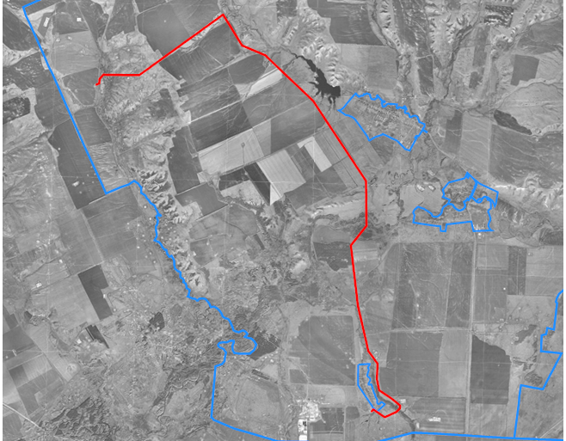
 |  |  |  | Масштаб 1:110 000
 |  |  |  | Используемые условные знаки и обозначения:
 |  |  |  |  |  |  | - вновь образованная граница объекта землеустройства
 |  |  |  | 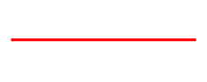
 |  |  |  |  |  |  | - проектируемая ось сооружения
 |  |  |  | 
 |  |  |  |  |  |  | - граница земельного участка
 |  |  |  | 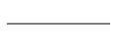
 |  |  |  |  |  |  | - граница муниципального образования
 |  |  |  | 
 |  |  |  |  |  |  | - граница кадастрового квартала
 |  |  |  | 
 |  |  |  |  |  |  | - кадастровый номер муниципального образования
 |  |  |  | 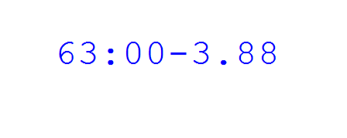
 |  |  |  |  |  |  | - кадастровый номер квартала
 |  |  |  | 
 |  |  |  |  |  |  | - кадастровый номер земельного участка
 |  |  |  | 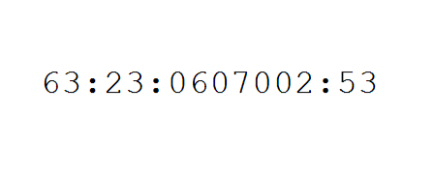
 |  |  |  |  |  |  | - характерная точка объекта
 |  |  |  | 
 |  |  |  | Подпись |  |  |  | Дата | « | 23 | » | августа | 20 | 24 | г.
 |  |  |  | Место для оттиска печати (при наличии) лица, составившего описание местоположения границ объекта

 | Раздел 4
 | Схема расположения границ публичного сервитута
 |  |  | 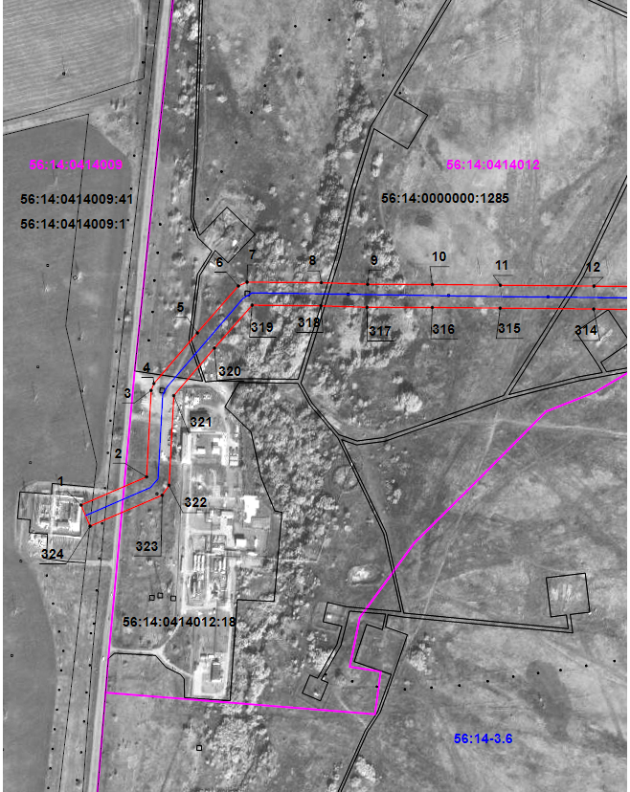
 |  |  |  | Масштаб 1:5 500
 |  |  |  | Подпись |  | Дата | « | 23 | » | августа | 20 | 24 | г.
 |  |  |  | Место для оттиска печати (при наличии) лица, составившего описание местоположения границ объекта

 | Раздел 4
 | Схема расположения границ публичного сервитута
 |  |  | 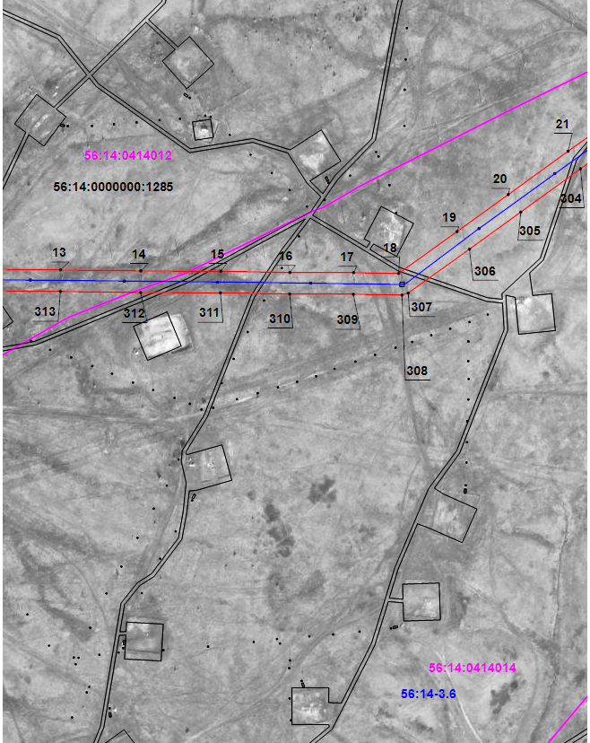
 |  |  |  | Масштаб 1:5 500
 |  |  |  | Подпись |  | Дата | « | 23 | » | августа | 20 | 24 | г.
 |  |  |  | Место для оттиска печати (при наличии) лица, составившего описание местоположения границ объекта

 | Раздел 4
 | Схема расположения границ публичного сервитута
 |  |  | 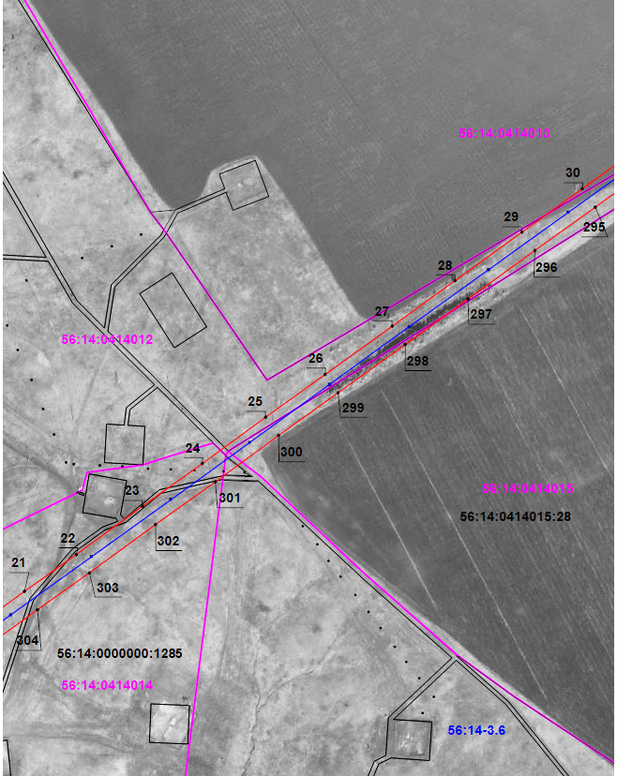
 |  |  |  | Масштаб 1:5 500
 |  |  |  | Подпись |  | Дата | « | 23 | » | августа | 20 | 24 | г.
 |  |  |  | Место для оттиска печати (при наличии) лица, составившего описание местоположения границ объекта

 | Раздел 4
 | Схема расположения границ публичного сервитута
 |  |  | 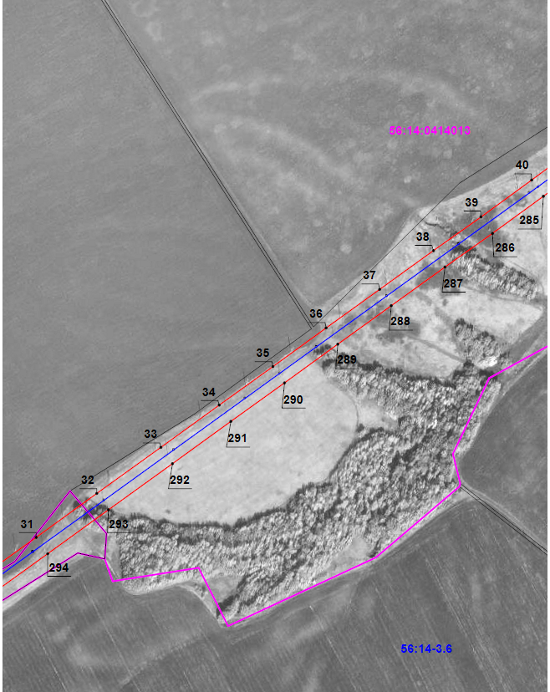
 |  |  |  | Масштаб 1:5 500
 |  |  |  | Подпись |  | Дата | « | 23 | » | августа | 20 | 24 | г.
 |  |  |  | Место для оттиска печати (при наличии) лица, составившего описание местоположения границ объекта

 | Раздел 4
 | Схема расположения границ публичного сервитута
 |  |  | 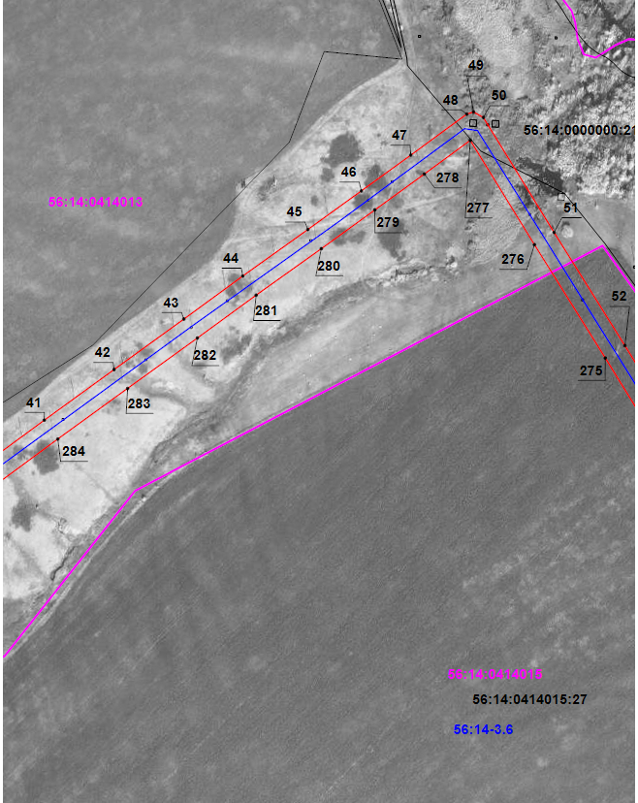
 |  |  |  | Масштаб 1:5 500
 |  |  |  | Подпись |  | Дата | « | 23 | » | августа | 20 | 24 | г.
 |  |  |  | Место для оттиска печати (при наличии) лица, составившего описание местоположения границ объекта

 | Раздел 4
 | Схема расположения границ публичного сервитута
 |  |  | 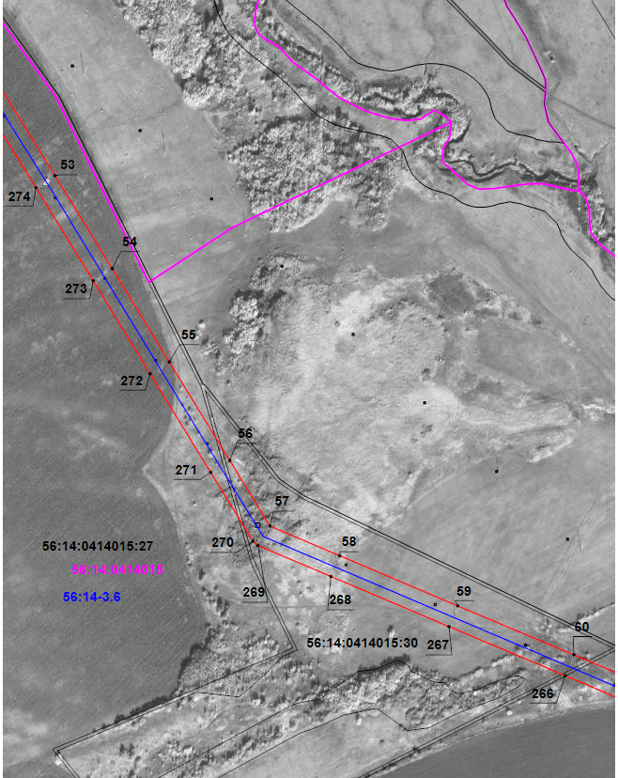
 |  |  |  | Масштаб 1:5 500
 |  |  |  | Подпись |  | Дата | « | 23 | » | августа | 20 | 24 | г.
 |  |  |  | Место для оттиска печати (при наличии) лица, составившего описание местоположения границ объекта

 | Раздел 4
 | Схема расположения границ публичного сервитута
 |  |  | 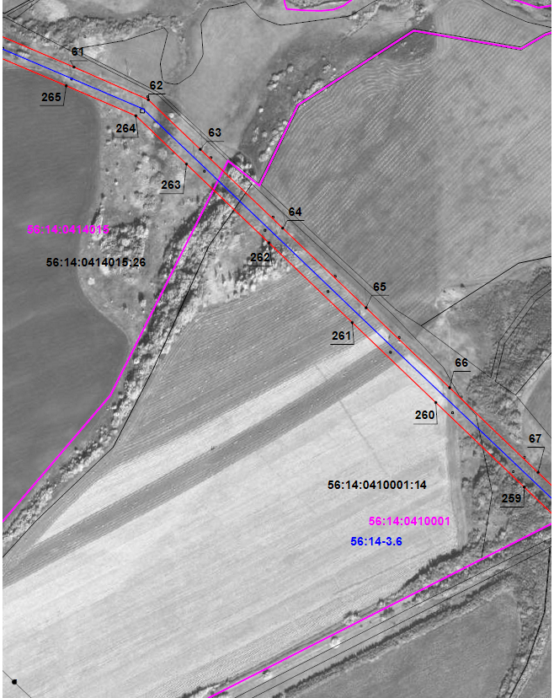
 |  |  |  | Масштаб 1:5 500
 |  |  |  | Подпись |  | Дата | « | 23 | » | августа | 20 | 24 | г.
 |  |  |  | Место для оттиска печати (при наличии) лица, составившего описание местоположения границ объекта

 | Раздел 4
 | Схема расположения границ публичного сервитута
 |  |  | 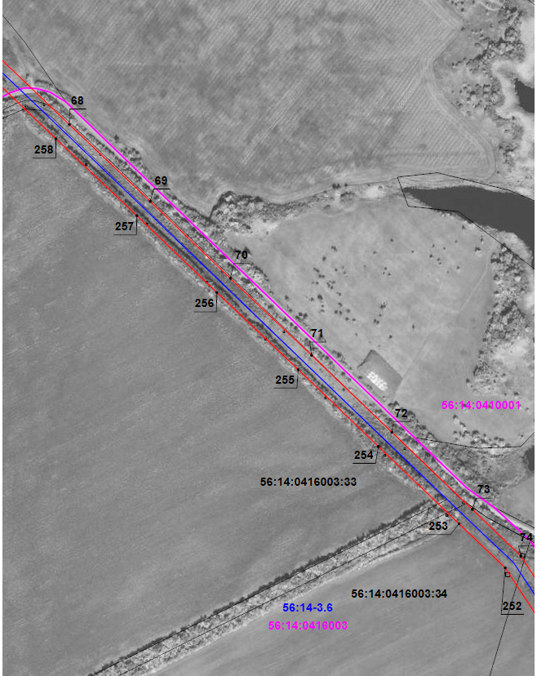
 |  |  |  | Масштаб 1:5 500
 |  |  |  | Подпись |  | Дата | « | 23 | » | августа | 20 | 24 | г.
 |  |  |  | Место для оттиска печати (при наличии) лица, составившего описание местоположения границ объекта

 | Раздел 4
 | Схема расположения границ публичного сервитута
 |  |  | 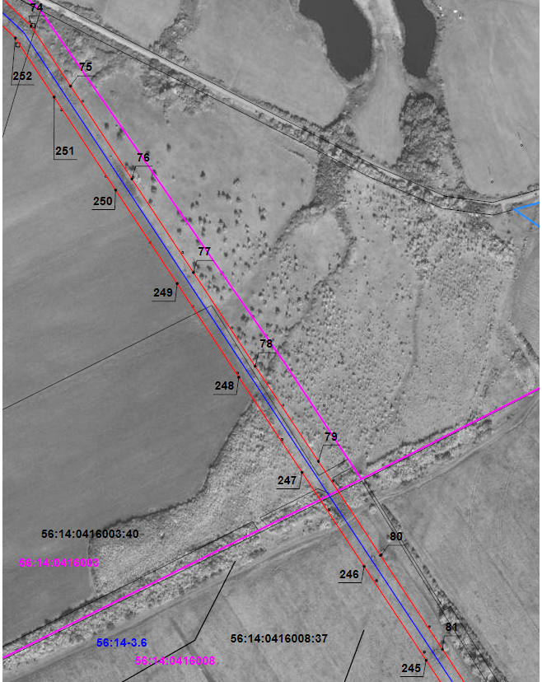
 |  |  |  | Масштаб 1:5 500
 |  |  |  | Подпись |  | Дата | « | 23 | » | августа | 20 | 24 | г.
 |  |  |  | Место для оттиска печати (при наличии) лица, составившего описание местоположения границ объекта

 | Раздел 4
 | Схема расположения границ публичного сервитута
 |  |  | 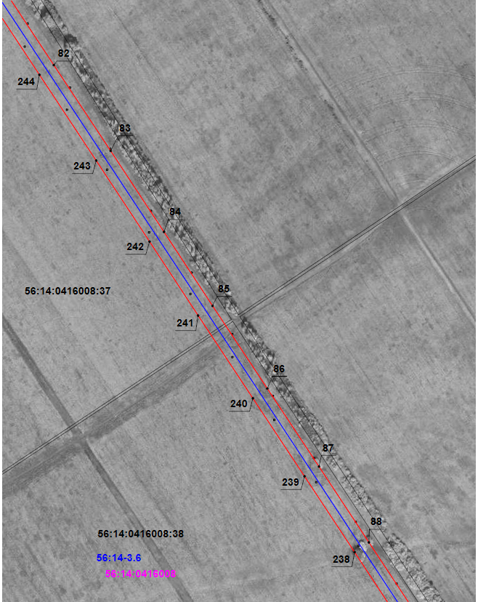
 |  |  |  | Масштаб 1:5 500
 |  |  |  | Подпись |  | Дата | « | 23 | » | августа | 20 | 24 | г.
 |  |  |  | Место для оттиска печати (при наличии) лица, составившего описание местоположения границ объекта

 | Раздел 4
 | Схема расположения границ публичного сервитута
 |  |  | 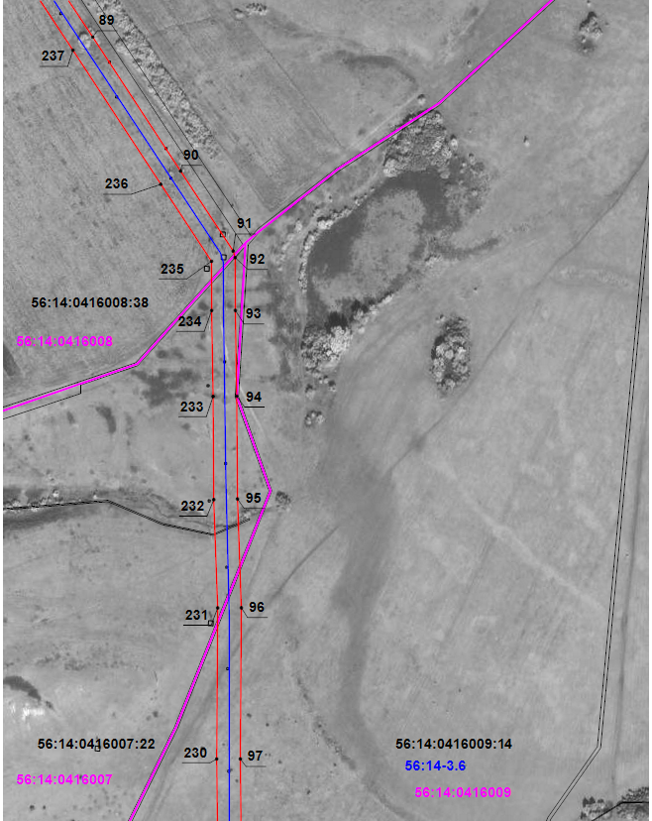
 |  |  |  | Масштаб 1:5 500
 |  |  |  | Подпись |  | Дата | « | 23 | » | августа | 20 | 24 | г.
 |  |  |  | Место для оттиска печати (при наличии) лица, составившего описание местоположения границ объекта

 | Раздел 4
 | Схема расположения границ публичного сервитута
 |  |  | 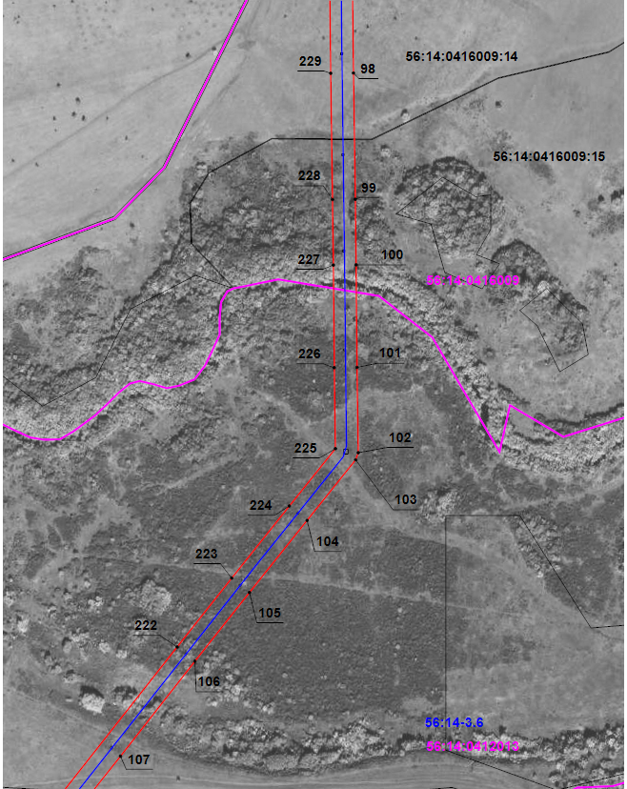
 |  |  |  | Масштаб 1:5 500
 |  |  |  | Подпись |  | Дата | « | 23 | » | августа | 20 | 24 | г.
 |  |  |  | Место для оттиска печати (при наличии) лица, составившего описание местоположения границ объекта

 | Раздел 4
 | Схема расположения границ публичного сервитута
 |  |  | 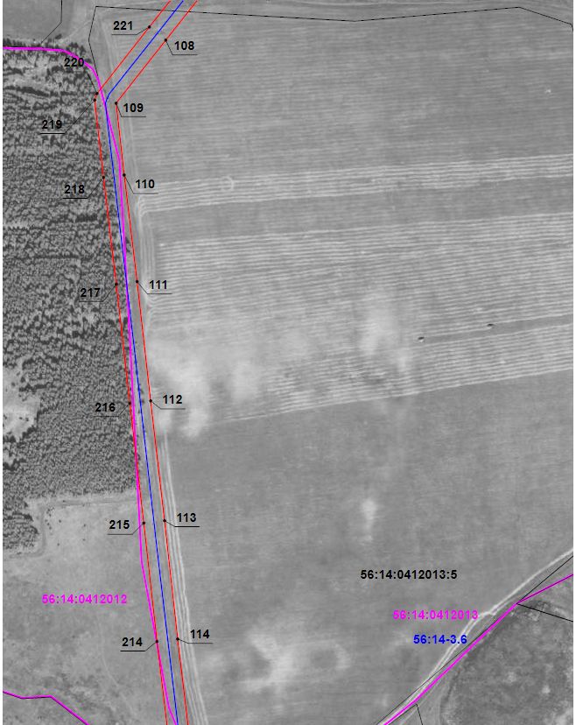
 |  |  |  | Масштаб 1:5 500
 |  |  |  | Подпись |  | Дата | « | 23 | » | августа | 20 | 24 | г.
 |  |  |  | Место для оттиска печати (при наличии) лица, составившего описание местоположения границ объекта

 | Раздел 4
 | Схема расположения границ публичного сервитута
 |  |  | 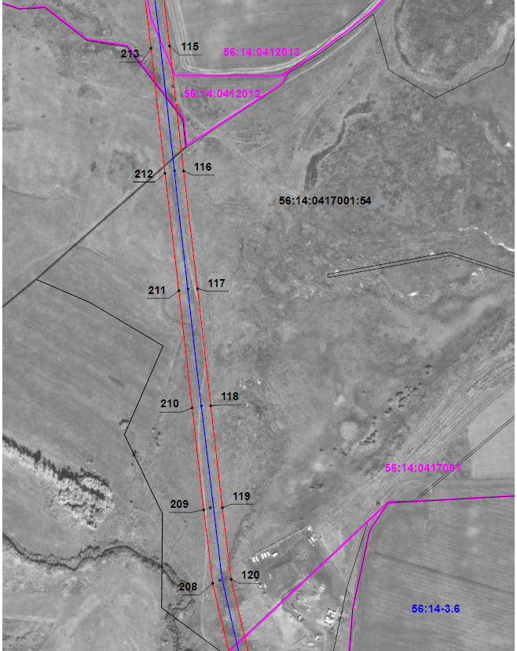
 |  |  |  | Масштаб 1:5 500
 |  |  |  | Подпись |  | Дата | « | 23 | » | августа | 20 | 24 | г.
 |  |  |  | Место для оттиска печати (при наличии) лица, составившего описание местоположения границ объекта

 | Раздел 4
 | Схема расположения границ публичного сервитута
 |  |  | 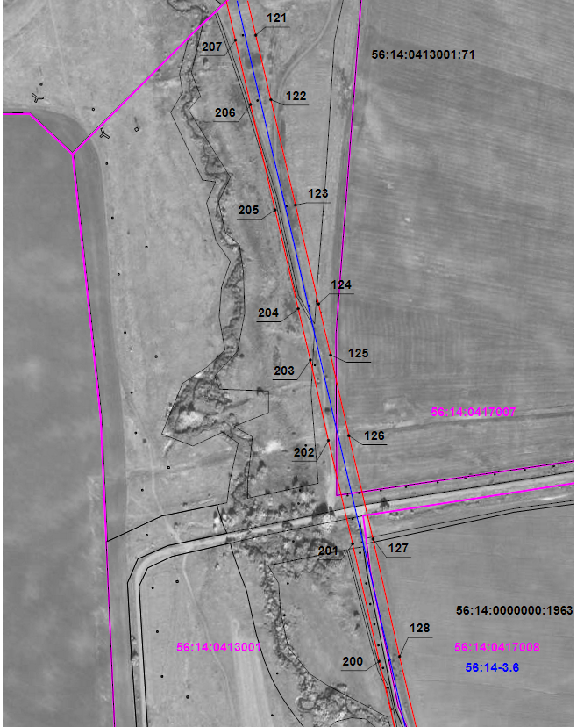
 |  |  |  | Масштаб 1:5 500
 |  |  |  | Подпись |  | Дата | « | 23 | » | августа | 20 | 24 | г.
 |  |  |  | Место для оттиска печати (при наличии) лица, составившего описание местоположения границ объекта

 | Раздел 4
 | Схема расположения границ публичного сервитута
 |  |  | 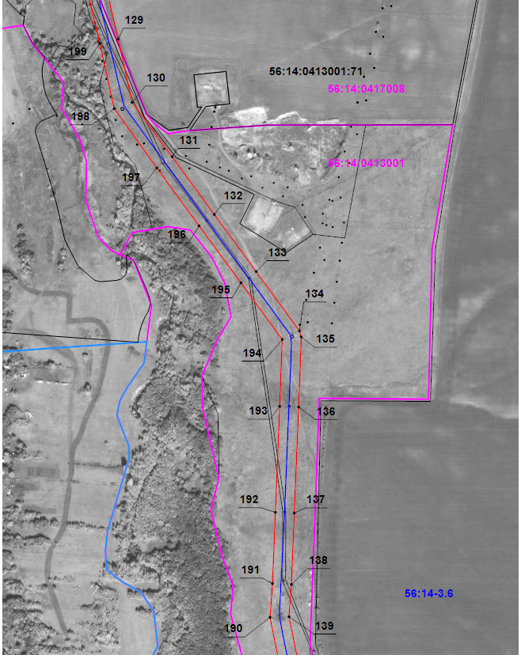
 |  |  |  | Масштаб 1:5 500
 |  |  |  | Подпись |  | Дата | « | 23 | » | августа | 20 | 24 | г.
 |  |  |  | Место для оттиска печати (при наличии) лица, составившего описание местоположения границ объекта

 | Раздел 4
 | Схема расположения границ публичного сервитута
 |  |  | 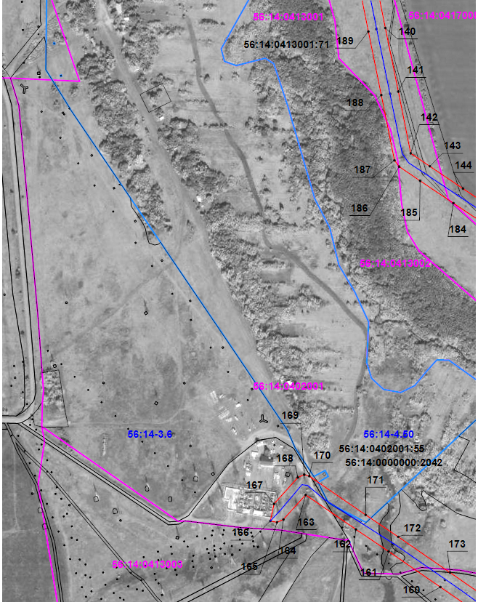
 |  |  |  | Масштаб 1:5 500
 |  |  |  | Подпись |  | Дата | « | 23 | » | августа | 20 | 24 | г.
 |  |  |  | Место для оттиска печати (при наличии) лица, составившего описание местоположения границ объекта

 | Раздел 4
 | Схема расположения границ публичного сервитута
 |  |  | 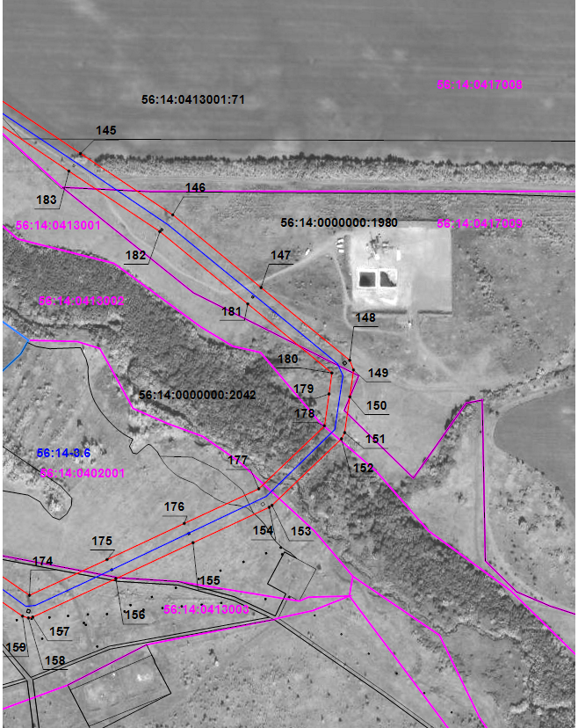
 |  |  |  | Масштаб 1:5 500
 |  |  |  | Подпись |  | Дата | « | 23 | » | августа | 20 | 24 | г.
 |  |  |  | Место для оттиска печати (при наличии) лица, составившего описание местоположения границ объекта

Прохождение границы |  | Описание прохождения границы
от точки | до точки | Описание прохождения границы
1 | 2 | 3
— | — | —

Главный редактор – Работягов Г.Н.
Учредитель – администрация муниципального образования Кинзельский сельсовет Красногвардейского района Оренбургской области, адрес редакции и издателя: 461158, Оренбургская область, Красногвардейский район,
с. Кинзелька, ул. Школьная, дом 7 а,
телефон:8(35345)3-35-35, электронная почта: g.rabotiagow@yandex.ruТираж – 10 экземпляров

